

枫华夕拾第89期（总第102期） 2022.09.25
本期小令
（一）破阵子
破阵子 双调六十二字，前后段各五句，三平韵 晏 殊
海上蟠桃易熟句 人间秋月长圆韵 惟有擘钗分钿侣句 离别常多会面难韵 此情须问天韵
◎●⊙○◎● ⊙○⊙●○△ ⊙●◎○○●● ⊙●○○◎●△ ◎○⊙●△
蜡烛到明垂泪句 熏炉尽日生烟韵 一点凄凉愁绝意句 漫道秦筝有剩弦韵 何曾为细传韵
◎●◎○⊙● ⊙○◎●○△ ◎●⊙○○●● ◎●○○◎●△ ⊙○◎●△
*---*---*
破阵子·重塑成都无名英雄纪念碑感赋——纪念抗日战争胜利70周年 刘成志
仰彼川军气概，救吾国土危亡。三百万驱倭喋血，七十年重祭国殇。男儿当自强。 犹记芒鞋斗笠，勿忘短裤钢枪。历尽沧桑无限事，日月翻新归故乡。大风歌四方。
步韵和成志兄《破阵子·纪念抗日战争胜利70周年》 何焱林
不信共荣谬论，岂甘故土沦亡。白梃钢刀都上阵，忘生舍死赴国殇，同仇抗敌强。 掠夺河山盗寇，滥施杀戮刀枪。得道之师多义助，强暴降军泣异乡。凯歌奏四方。
次韵和刘老破阵子·重塑成都无名英雄纪念碑感赋 思 恺
十四春秋浴血。万千壮士伤亡。海内华人同敌忾。驱逐东倭抚国殇。复兴更盛强。 雪水草根嚼咽。联军义勇扛枪。太保神行滇缅路。仗剑机工毅卫乡。英雄来八方。
破阵子·勿忘日寇侵华血债耻 高振家 2022.9.18
最恨侵华日寇，恶狼吞我河山。破晓卢沟枪响处，八载流离血泪斑。东条罪证山。 历史焉能篡改，死灰妄想重燃。修宪磨刀刀下鬼，天下炎黄坚若磐。强军灭霸权。
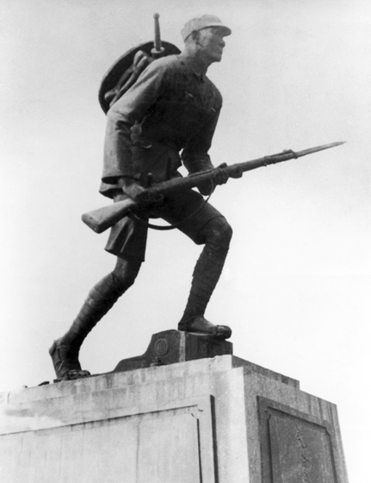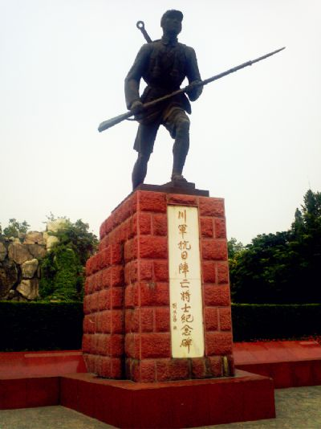

《川军出征抗日阵亡将士纪念碑》（又名 《无名英雄纪念碑》，1944年立于成都)
1942年刘开渠应成都市长余仲英诚邀赴成都接受创作。由一位英勇战士的形象，概括表现了当年300万川军，穿草鞋，扛“老套筒”，带着川中父老的嘱托，坚定地走向抗日战场。此像1944年立于成都东门外的广场上，成为中国抗战历史的光辉象征，影响甚大。抗战胜利后，时任四川省教育厅长的郭有守出任联合国文化专员，曾带《无名英雄像》头部样稿赠送英国博物馆。此作是刘开渠最有影响的作品之一，也是体现其艺术成就的经典之作。此像毁于文革，1989年，由刘开渠学生张绍臻复原。
破阵子·步韵刘成老，记瞻拜安仁镇樊建川博物馆 刘时和
仰拜川军史记，泪存国事危亡。上亿元驱倭物件，七十年重忆血殇。弃生绝死强。 褴缕着衣部队，只持刀匕残枪。三百万人流电疾，四亿民歌霹雳刚，精魂泣万方。

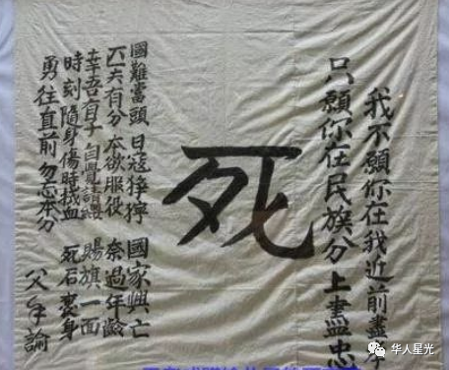
北川县农民王者成，赠给出川抗日的儿子王建堂，一面“死”字旗：
2022年8月3日星期三下载于网上

*---*---*
破阵子·盼归 何嘉恩
叶落年年归处，秋临过海登峰，远旅郊游尝美食， 起舞k歌酒肆逢，亲朋乐也融。 三見草黄花谢，隔离日子忧忡，熔断航班机票贵，天价难求涨得疯，归期每落空。
破阵子·秋月 何嘉恩
落寞人留深院，孤清月照残楼。两票囊空床板硬，万籁无声树影幽。嫦娥共对愁。 昔日月明伤感，今朝月朗无忧。善忘灵丹治远痛，冷耀清辉洗旧愁。天凉好个秋。
破阵子•重阳偶怀 廖中慧
四万里家国远，三千明月难圆。机票天天盯贵价，垂泪囊空只咽言。归程搁浅滩。 四载分离长恨，重阳望远凭栏。无奈梧桐琴线断，两岸思情只问天。何以为续传。
破阵子•记温哥华老华协《欢乐金秋》云联欢会 李柏宇
欢乐金秋云会，空前盛况团圆。双节同辉祥喜庆，燕舞莺歌耀彩妍，铿锵琴韵喧。 十七载英姿现，温馨耆老家园。施展才华林艺茂，异域风情韵雅坛，芳名百世传。
破阵子·众之愿 秦 庸
伏日骄阳猛灼，炎天暴雨狂倾。苍昊变颜眉已皱，星宿填膺梦不成。怨魂如雾生。 百姓殚精重振，三军踊跃前征。欲使山川多勝境，且听弦簧奏绮声。河清海浪平。
※---※---※
（二）小令入塞
正格词谱
入塞双调五十二字，前段六句四平韵、一叠韵，后段五句四平韵、一叠韵 程垓
好思量。正秋風、半夜長。奈銀釭一點。耿耿背西窗。衾又涼。枕又涼。
●○○ ●○○ ●●○ ●○○●● ●●●○○ ○●○ ●●○疊
露華淒淒月半床。照得人、真個斷腸。窗前誰浸木犀黃。花也香。夢也香。
●○○○●●○ ●●○ ○●●○ ○○○●●○○ ○●○ ●●○疊
*---*---*

入塞•反思 王本仪
费思量，日高温，似烤房。叹人间处处，热浪与汪洋。风也狂，雨也狂。 地球创伤待复康。赖众民，全力举襄。山河重着锦衣裳。天又苍，岭又苍。
入塞·愁愫 程垓体 纪 纲 2022
倚东楼，望晴空，雁阵收。盼鸿函不到，柳影荡清秋，云也浮，梦也浮。 月光如银逐水流，霎那间，霜浸白头。青春花事忆难留，横是愁，竖是愁。
入塞·“早上好 ” 何嘉恩
美晨光。百花开，语句芳。 手机相问候，“早上好”珍觞，文吉祥，画吉祥。 健康平安祝颂长。省内存，文笔自将。暖心牵挂任何方。 收也香。送也香。
入塞•记春江花月夜国庆宴席 廖中慧
美肴围。闹狮欢、礼炮飞。春江花月夜*，帝子下青微。琴在追。马在追。
舞歌升平诞宴霓。喜又逢、亲友碰杯。民安为梦舍吾谁。军有威。国有威。
注*乐队名称。**赛马乐曲演奏。
入塞·离温市回看 思 恺
北风扬。雨丝沾，树叶黄。惊光阴过隙，又是雁迁乡。思绪昌，忆绪茫。 一年匆匆两地商。网络联，传讯遽忙。期刊迟送奈何妨。诗赋彰，对赋彰。
入塞•贺温哥华第十届千叟宴 李柏宇
菊飘香，插茱萸、喜满堂。十年千叟宴，敬老盛时扬，眉寿长，福寿长。
舞旋轻歌玉羽裳，不老松，辉映夕阳。丹心龙马志轩昂，安乐康，孝乐康。
次程垓《入塞》韵 夜 读 何焱林
不思量，竟难忘、矿路长。看苍山万点，总不在芸窗。风送凉，雨送凉。 月华幽幽浸上床，且喜侬堪慰胃肠，怜光安读卷书黄，文也香，墨也香。
注：61年矿山劳动，宿舍原农家偏房，双层床上床日热夜寒，余独卧亮瓦下之上床。
入塞·战新冠 王 蓝
疫情危。雨声悲、桂苑思。幸金黄万点，处处享芳菲。心有知。友有知。 暮云烟笼玉镜辉。望月人、愁锁黛眉。梧桐银杏叶飘飞。蜂不追。蝶不追。
入塞·悲 秋 枝上柳棉|阎愚民
月光流。浸园林、不尽秋。望长空玉镜，自在夜空游。光亦柔。影亦柔。 入秋金风苑里留。雁又过、仍困阁楼。窗前谁奏笛声忧。天也愁。月也愁。
入塞·最美教师赞 何荣山
敢担当。很阳刚。美者相。奏千千万万，大国的华章。衾又凉，枕又凉。 栋梁之才教育秧。品性良。红似海棠。师恩师德不能忘。花也香，梦也香。
入塞·敬挽102岁徐光才老校长 刘时和2022/9/16
泪潸潸，泣涟涟，臆恻寒。叩南天雨露，千里外乡关。蓉子难，筑子难。 赴芙蓉城里雅园。阅百年。今昔不言。府南河水记潺湲。诗意牵，赋意牵。
注：徐校长是省内诗词界耆老，大作颇多。其还有长子在泸州乡下。次子在贵阳，三子在成都。都被疫情封控，不能办丧事。
入塞·夤夜听雨 蔡长宜
度寅年，正秋分，夜雨绵。听蓬窗嘀嗒，不绝鼓声喧。烦不眠，恨不眠。 向来茕茕只影单。奈起床，无语牖前。幽思尤惹昔情牵。知漏寒，任漏寒。

入塞·步蔡长宜女史原玉 杨大明
壬寅国庆，吴家六姐妹团聚澜岸酒家，住宿两天。
应龙湾，倚荷塘，细语绵。庆团圆国庆，姐妹笑声喧。难入眠，笑入眠。 侄儿贤能尽买单。岁月催，珍惜眼前。相逢相别总情牵。当问寒，则问寒。
入塞·晚苍 鲜玉涛
晚风凉，满庭秋，夜色长。只疏星几点，叶落作添妆。今思量，费思量。 怎将书笺遍烂黄，酒醒时、微雨湿裳。青山何以去愁肠，朝也苍，暮也苍。
入塞·桂花开 张金海
桂花开，好清香、扑鼻哉。那巍巍桂树，试问哪年栽?他可猜，你可猜。 我言风霜百岁唉。月至中秋必自来。甘为人世放情怀。花也谐，叶也谐。
入塞·秋日吟 徐红倩
好思量。送端午、迎重阳。怎蹉跎一岁，回首意悠长。同彷徨。共彷徨。 月明清清照疏窗。独倚栏，凝望秋光。东篱唯有木犀黄，花也香。梦也香。
※---※---※
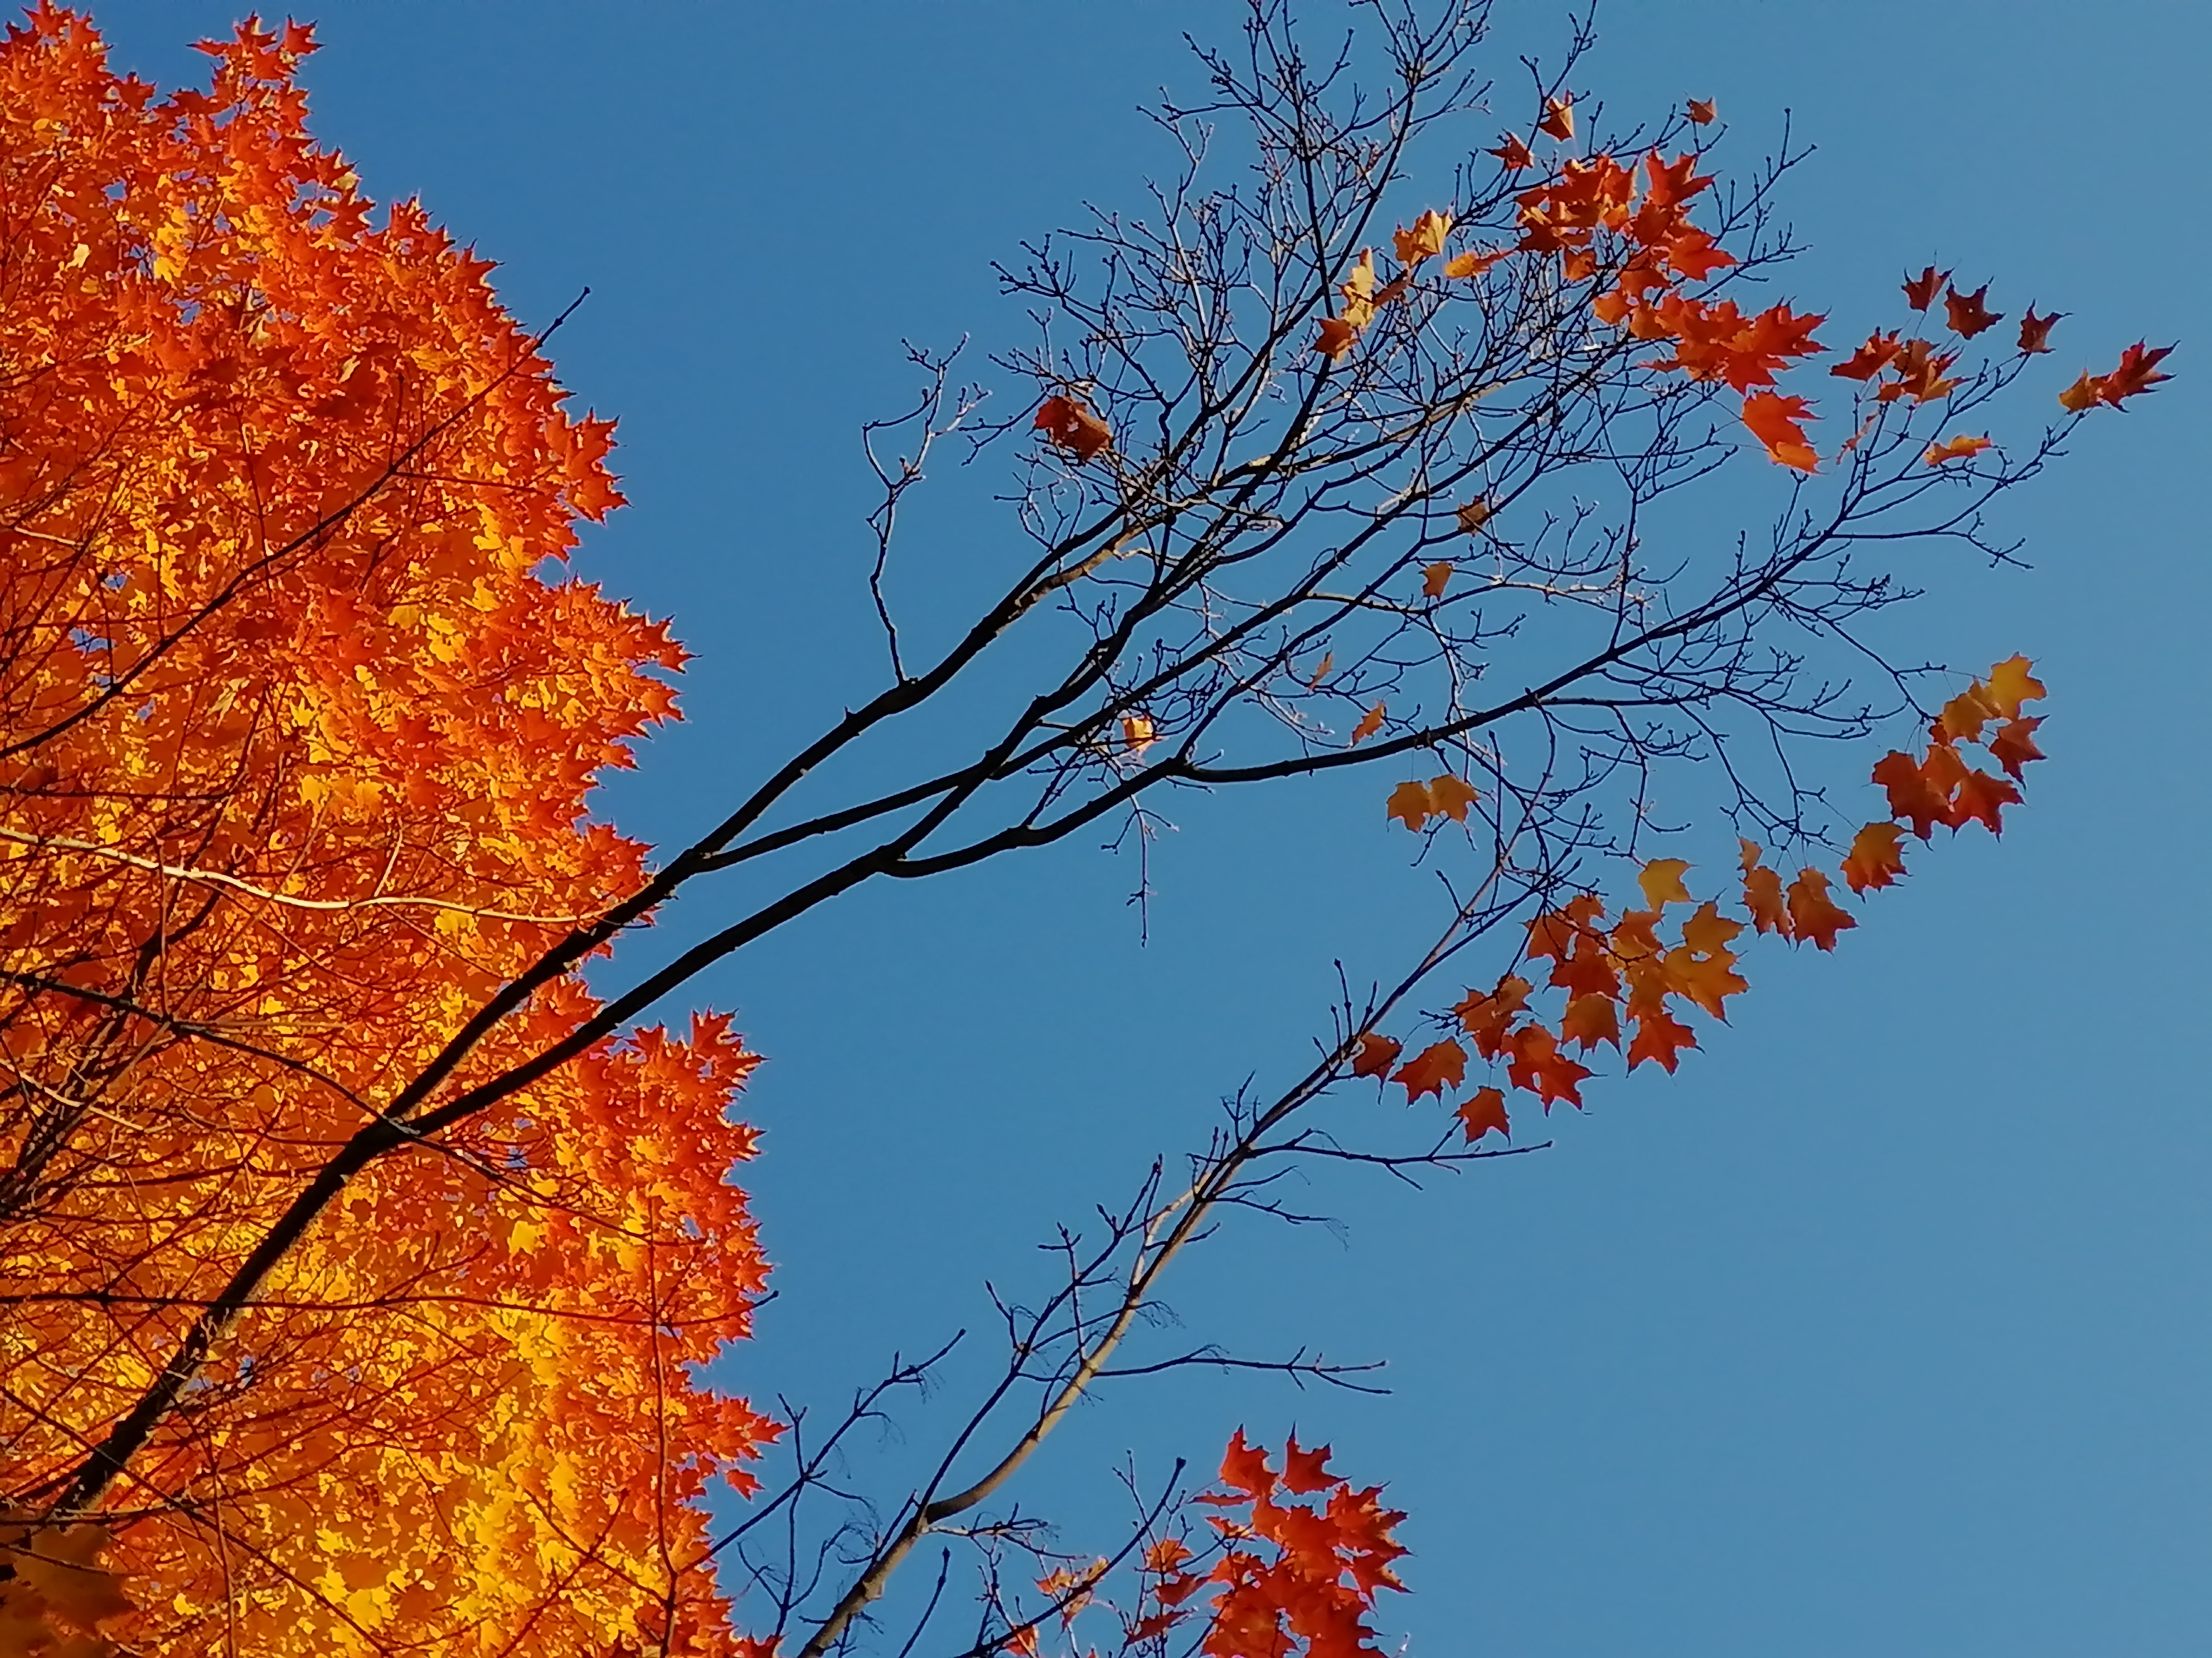
枫叶红时
(三) 柳梢青正格词谱
柳梢青 双调四十九字，前段六句三平韵，后段五句三平韵 秦观
岸草平沙 吴王故苑 柳袅烟斜 雨后寒轻 风前香细 春在梨花
◎●○△韵⊙○◎●句◎●○△韵◎●○○句⊙○⊙●句⊙●○△韵
行人一棹天涯 酒醒处 残阳乱鸦 门外秋千 墙头红粉 深院谁家
⊙○◎●○△韵◎◎●读○○●△韵⊙●○○句⊙○⊙●句⊙●○△韵
*---*---*
柳梢青•思 乡 王本仪
万顷烟霞，千舟竞渡，十里平沙。鹤影凌空，涛声入户，弦管谁家？ 神州游子天涯，极目是，山高路遐。无奈归心，幻成梦境，不禁长嗟！
柳梢青·宿焉耆（塔里木河）野外 秦观体 纪纲改旧作
雾霭弥山。沙丘寂寂，细雨绵绵。帐外胡杨，已都愁老，兀立河边。 思亲情愫谁言。对荒漠、消愁更难。鸿雁南归，塔河东去，遥望秦川。
柳梢青·壬寅年中秋 何嘉恩
秋染苍穹，银光泻地，乡思愁浓，俯览灯繁，酒邀明月，寄意秋风。 今秋夜雨难逢 山火肆，殃城雾朦，光减银收，愁添几许，月变橙红。
柳梢青•记百人大合唱 廖中慧
绿草平园。百人合唱，燕裊歌欢。柏树轻摇，鲜花听众，舞蹈传延。 耆英行乐婵娟。抛疫鬼，轻挥秀扇，声势惊人，华联操办，史例无前。
柳梢青•缅怀爱女 李柏宇
五秩青春，天星焕彩，艳丽佳人。毓秀芝兰，和鸣琴瑟，家兴盈门。风号鹤唳鹃呻，窈窕女、黄泉噩奔。桃李香消，芙蓉魂断，慈爱长存。
次秦观柳梢青韵 筹边楼 何焱林
绿水晴沙，薛涛旧苑，竹树横斜。画阁霞新，扫眉风嫩，莺语桃花。 筹边楼外云涯，三城戍长弓弋鸦。巾帼英豪，琴心剑胆，绛帐兵家。
柳梢青 何焱林
弦诵芸窗，子衿幽愫，画外晴江。水势低迴，云心高远，雁字回翔。 茕茕当日徬徨，何堪觑霞衣霓裳。了悟余生，安闲乐命，揖谢苍黄。
柳稍青·五十年前首次游西湖 王 蓝
映月三潭，苏堤柳岸，曲径芝兰。湖面风寒，轻舟童顽，园梦开颜。 乘兴攀上峰巅，俯看处、昏烟绿园。飞鸟追欢，断垣刻字，来此游山。
柳梢青·山乡 枝上柳棉|阎愚民
长记山乡，一轮满月，光洒轩窗。小径堆烟，野花滴露，江树苍苍。 而今追忆回肠。有苦乐、心中裹藏。笑满柴扉，泪流草阁，年少轻狂。
柳梢青·宅居中秋 何荣山
欢度中秋。核酸检测。罕见人流。丹桂飘香，金银桂下，气味人囚。 宅居书画歌喉。少许酒，无烦不忧。疫情正缓，小区开放，耄耋何求。
柳梢青 刘时和
白鹭翩翩，无人干扰，独占河湾。鱼小堪吞，虾肥难弃，荒径争欢。 可怜雀鸟悲观。岂得见，人投碎籼。往日高飞，阳台寻食，高树遥瞻。
柳梢靑·壬寅蓉城中秋 龙齐瑞 2022.09.24
水岸望江，蓉城故里，月桂飘香。鹭鸟翩飞，寒蛩声亮，细雨清凉。 疫情扩散疯狂，十五夜、心伤泪汪。人满阳台，举头望月，摇曳星光。
注：因疫情成都静默管控，市民在阳台观月。出手机拍圆月，又开照明灯摇晃，或呼或唱，楼栋间相呼应，情形如银河群星摇曳，与皓月遥相呼应，显示出成都人热爱生活的乐观性格。
柳梢青·秋 思 蔡长宜
淑气盈秋，芳郊猎景，独下层楼。白鹭翩跹，绿杨轻袅，锦水东流。 心香一缕悠悠。念畴昔，思潮怎收？陶令篱边，易安袖上，神韵绸缪。
柳梢青·秋（独木桥体）步蔡长宜女史原玉 杨大明
我爱三秋，秋花秋实，簇拥秋楼。秋看重阳，暮秋时节，秋水长流。 秋山含黛悠悠。望秋雁，秋行远收。不作悲秋，秋风万里，秋绿缪缪。
柳梢青·丰收节 张金海
夏去秋来，高温数日，干旱成灾。多苦农夫，晨昏浇灌，抢护禾苔。 辛劳喜获粮财，丰收节、欢歌戏台。香菓甜瓜，淡花明月，醉酒红腮。
柳稍青·春 柳 徐红倩
春雨笼纱，府河两岸，翠柳新芽。水榭楼台，花红草绿，各尽繁华。 凉亭赏景清茶。最恋处、蓉城晚霞。借问东风，长丝轻拂，谁与琵琶？
※---※---※
四，满江红《念良遊》《伤春曲》
词谱
正格词谱：双调九十三字，前段八句四仄韵，后段十句五仄韵。
正体依《满江红·暮雨初收》 柳永
暮雨初收。長川靜、征帆夜落。臨島嶼、蓼煙疏淡。葦風蕭索。
◎●○○ ⊙⊙● ⊙○◎● ⊙◎◎ ◎○⊙● ◎○○●
幾許漁人橫短艇。盡將燈火歸村落。遣行客、當此念回程。傷漂泊。
◎●⊙○○●● ◎○⊙●○○● ●⊙◎ ⊙●●○○ ○○●
桐江好。煙漠漠。波似染。山如削。繞嚴陵灘畔。鷺飛魚躍。
○⊙● ○◎● ○◎● ○○● ◎⊙⊙⊙◎ ◎⊙○●
遊宦區區成底事。平生況有雲泉約。歸去來、一曲仲宣吟。從軍樂。
⊙●⊙○○●● ⊙○◎●○○● ⊙◎⊙ ◎●●○○ ○○●
*---*---*
满江红•礼尚往来 王本仪
共祖炎黄，却堪叹，弟兄谗阋＊。更可悲，勿同御伍，引狼来室。倚美卖身花大本，以台制我收宏息。佩娘娘，鼠窜并张扬，登峰极。 欺人甚，严相逼，今礼往，还颜色。围宝岛军演，亮剑挥戟。航母艦船波浪斩，飞机导弹妖风劈。使命记，统一定完成，开怀日。
＊先秦，佚名，国语引人言：兄弟谗阋，伍人百里.…。
满江红《念良遊》《伤春曲》·野外寄友 柳永体 纪纲旧作
灞柳桥头，送君日、杨花飞雪。山海隔、蛮烟瘴雨，几声关切。雁字不传西塞路，芦花正映平湖月。念古城楼畔话离愁，同吟阕。 当年志，今犹烈。宏大愿，何能歇。叹白头渐近，倍愁星月。研室同僚偏面冷，丈夫拓落因肠热。烛光前、诗卷解忧烦，平心阅。
次柳永满江红《暮雨初收》韵 何焱林
暑气都消，秋声起长星倏落。步平野云闲风淡，远村疏索。偶遇宵行勤赶路，鸦飞犬吠惊篱落。获花也忽尔念家山，鸿初泊。 居异地，天水漠，言不畅，书难削，不参野狐禅，懒作鱼跃。闲赋风花诚琐事，此身唯剩诗书约，不赧颜，好作打油吟，山家乐。
3、满江红·人生 王 蓝
窗外疏桐，悲冠疫、叶残寥落。近重阳、茱蓃黄菊，思亲离索。多少友朋难相见，写成心语河灯落。送祝福、珍惜眼前人，安恬泊。 芙蓉窈，香淡漠。川流碧，山镌削。看锦江两岸，凤翻龙躍。千载英雄苏轼第，平生景仰诗词约。幸晚岁，有锦卷为怜，无穷乐。
满江红·中秋望月 枝上柳棉 | 阎愚民
冉冉飞云，难遮住、婵娟娇好。幸得见、千呼万唤，云层开了。正喜长空容色露，方看蟾影中天皎。凭窗望、竟一卷愁云，忘烦恼。 将进酒，同谁倒。邀明月，留飞鸟。似这般愁闷，何人能扫。休听浊尘名利事，难禁悲愤心胸绕。只赢得、独醉月明中，双鬟老。
满江红·抗战胜利七十七周年 何荣山
华夏儿孙，应牢记。抗倭岁月。持久战，国家兴废，雄姿英发。亡我之心终不死。看他魔火何时灭。民族魂，颂抗日英雄，融冰雪。 俄乌战，几时没。封锁事，何时结。国强兵马壮。国人心血。台海风云掀巨浪，中华统一谁能夺。庆胜利，不敢掉轻心，凭谁说。
满江红 刘时和 2022/9/18下午拟
锦水蓉城，壬寅岁、几遭难迫。呜呜叫，疫情三载，困人院壁。蚂蚁阳台能细认，海椒枝叶疯呈集。正季秋、疎木伴凄辰，九秋热。 两千万，都市级。瘟怪锁，众心敌。正坚强抵御，又逢崖裂，全域震波惊老少，川西地啸诧耄耋。警报声、笑对漫扶墙，经过客。
满江红•七一书怀 蔡长宜
华发秋霜，惊回首，沧桑岁月。生就这、水晶肝胆，木兰筋骨。塞外江南酬鹄志，川中苏北兴家阙。挺英姿、挥汗苦犹荣，轩辕血。 身不在，男儿列。心却与，英豪契。问情操风范，许为人杰。天下苍生都似我，世间怨气皆磨灭。缅前贤，击拍大江东，清鸣越。
满江红•壬寅重阳上太平山凉水井（步蔡长宜女史原玉） 杨大明
望远登高，云生处，苍茫岁月。凉水井，简华交界，树森仙骨。兴致休闲炊米酒，时逢佳日朝山阙。看青年，快速绕蜿蜒，方刚血。 山风冷，心却热；山雨细，心诚契。问谁人落帽，谁人豪杰。白首何须争胜负，菊花丛里豪心灭。但只求保重好身心，期颐越。
满江红·嘉峪关 徐红倩
日落长河，问大漠，孤烟还袅？凝望眼，巍峨绵亘，雄关古道。羌笛声中家国梦，几经征战守朝庙。看关山险隘似天高，栖枭鸟。 烧不尽，郊原草，留不住征夫老。这中华文明，光辉高照。猛将不因杯酒误，雄关长向边关笑。叹古来征战几人回，关山杳。
满江红·成都世乒赛国乒队包揽男女团体冠军 胡开平
饮誉全球，双夺冠，女男团体。国乒队，冠军常态，非凡层累。试问人生能几搏，当今独步谁堪配？忆“国团”首获锦标回，全民喜。 白驹隙，光阴矢，乒世界，英才汇。健儿洒汗水，国歌声瑞。运动成都时尚事，健康中国温馨意。办比赛，兴业惠民生，城更美。
（1.国团 ：容国团，1959年在第25届世乒赛锦标赛上夺得中国第一个世界冠军。他的“人生能有几回搏”的奋斗精神鼓舞了一代代运动健儿。 2.2022世界乒乓球团体锦标赛，第56届国际乒联世界乒乓球团体锦标赛于2022.9.30至10.9日在中国四川成都举行。男女共66支队伍参赛。这是继2022北京冬奥会和冬残奥会之后，在中国举行的又一项国际顶级赛事。）

※---※---※

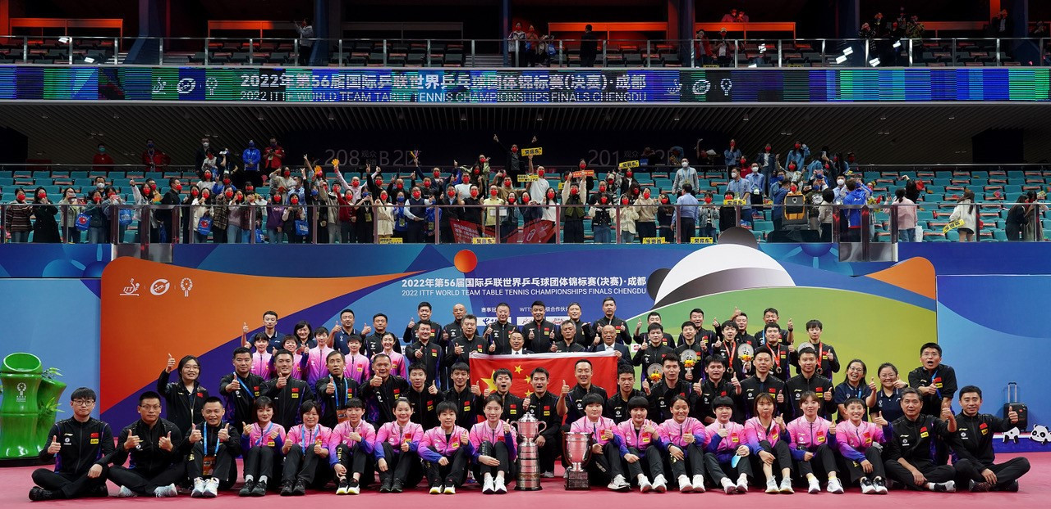
中国队包揽2022年成都世界乒乓球团体锦标赛男团、女团冠军
（五）十灰韵（绝、律、竹枝词）
寄 望 王本仪
作为新加坡国际学生交换生，外孙被选派到丹麦哥本哈根大学学习，到校后还特意飞到温哥华来看望外公外婆。情之所至，不由命笔。
外孙远自北欧来，至爱亲情亦快哉。今日喜观天下闯，昔时犹念膝边偎。
为须砥砺凌云志，方可修成济世材。社会自然皆奥妙，求真探秘细心裁。
宅居诗书为伴 高振家
园内清池莲竞开，花香鸟语踏波来。风摇绿树声琴韵，雲过蓝天影镜台。
佳作名篇和酒饮，警言骊句用心裁。匆匆红日又西坠，疑义且留明日猜。
咏 荷 纪 纲
风露香时荷正开，扁舟向晚泛湖来。吟翁别有风情在，解语花前酒一杯。
鹿湖赏荷 何嘉恩
满湖碧绿绕浮台，洁白芙蕖次第开，最喜撩人那一朵，镜头拉近入框来。
待 检 何焱林
长短绝律有别裁，九公截句勿庸猜。疫情封控无他务，枯坐闲窗待检来。
正 义 王 蓝
呼唤风云信口开，随心做梦断猿哀。划营紧逼天下乱，终见清晖拂面来。
昨日入伏，观刘成志兄倚杖短袴照 孙永康 2022-07-12凌晨枕上
五方皆酷暑，斋内绿阴开。短袴翩翩影，如闻橐橐来。
注：末句形容拄杖行走之声。鲁迅小说中常以＂橐橐＂形容脚步声。又，成志兄书房名五方斋，著有《五方斋诗文钞》。
附刘成志答谢诗
成都人喜夏，夜雨昼天开。温度湿而润，微风拂面来。
今年逢酷暑，挥汗如汤煮；新买短棉衫，书斋坐响午。
空调得背风，筋骨自舒松。忽忆龟须寿，丹心老更同。
旧作灰韵七律 枝上柳棉|阎愚民 2022/9/14微信
咏 梅
闲庭初雪绝轻埃，窗外瘦枝依槛开。疏影凝烟春信到，青梢惹露暗香来。
放翁走马传佳韵，子美登亭逢早梅。高洁孤标骚客醉，新词欲赋句难裁。
喜庆成都疫情解封 成都教师龙齐瑞 2202.09.25初稿
新冠病毒凶残害，全球肆虐语魔哀。西方少策悲催躺，东国良方抗疫灾。
雨霁云消九洲喜，花香月耀八方来。大街小巷人声沸，携酒相约彩凤台。
张兴祥个人油画展 高森信
风光入画仼君裁，锦绣河山扑面来。刀筆纵横添幻彩，飘香老酒拂尘埃。

※---※---※

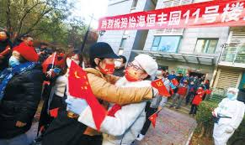
北京某疫区解封
枫华吟草
刘成志
读东坡《儋耳》诗感赋
晚来儋耳海天心，风烛微明照逐臣。勤政一身官独冷，治河三策志难申。
归帆喜看霓虹兆，倦客空留老病身。浩瀚烟波谁得似，文章千古重儒林。
注:旧作未收入《五方斋诗文钞》
读东坡《放鹤亭记》有得
故人曾放鹤飞处，此地犹存放鹤亭。晨放西山晚归宿，树临冬雪叶飘零。
彭城景色如云鹤，苏子情操成座铭。文重灵犀琴重品，馀音自会绕梁听。
注：仿崔颢体，略有修改
咏花诗（八首）
凤仙花
超凡却在自然中，屋角篱边别样红。不是凤仙知护国，将军心事老无功
凤仙花（2）
丹禽翎翅翘然姿，原是凤梧栖未迟。嫩笋娇娆嵌红玉，染来纤指画蛾眉。
万寿菊
金碧辉煌众不如，中原入主绕扶苏。芳华只恃花期久，始信人间万寿无。
雁来红
叶色含嫣羽翼丰，花开时节雁飞空。老来未把朱颜改，雨润旸晖一样红。
孔雀草
此花产自墨西哥，雀舞屏开绚丽多。万寿难交华盖运，属科无奈臭菊何。
牵牛花
鹊桥未见说牵牛，百尺楼台夏亦秋。缠蔓藤蛇入幽处，籽能入药莫苛求。
樱 花
偷得闲身惜有期，珍珠散落垦春时。尘缘未了情犹在，肯为他人作嫁资。
鸡冠花
咏絮才高过客迷，时钟已代五更鸡。害虫欲把花期误，莫待无花空自啼
大凡
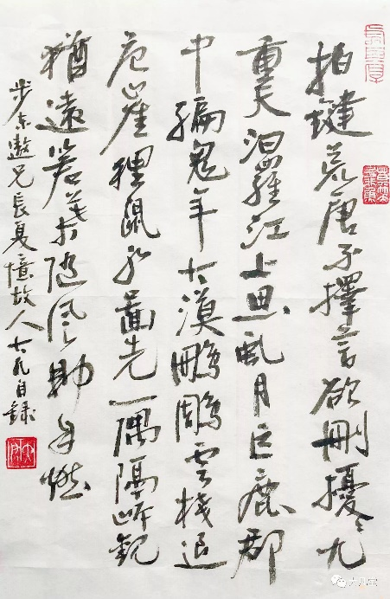
步东遨兄长夏忆故人
拍键荒唐不择言，欲删扰扰九重天。
汩罗江上思虬月，巨鹿郡中编鬼年。
大漠鹏雕云栈退，危崖狸鼠水图先。
一隅隔岸观犹远，箬叶随风助自燃。
附元玉：
长夏忆故人因有是寄 熊东遨
白首相逢纵不言，也知缘分得于天。
眼前睽隔三千里，心上交游数十年。
野圃香闻瓜熟后，晴窗曲听鸟鸣先。
等闲过了菖蒲节，江畔榴花火尚燃。
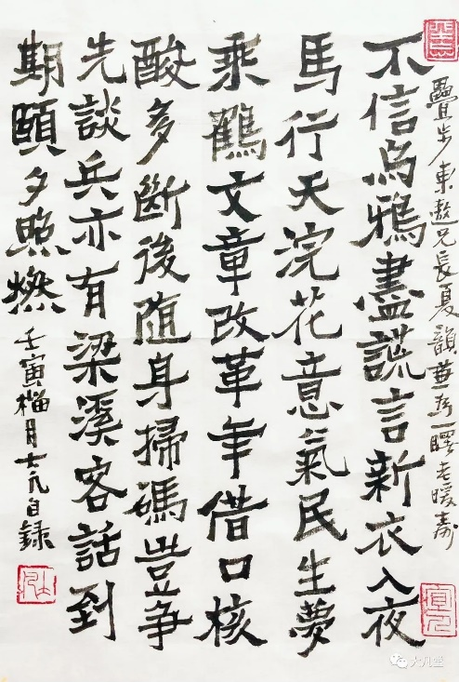
叠步东遨兄长夏韵兼为一曙老暖寿
不信乌鸦尽谎言，新衣入夜马行天。
浣花意气民生梦，乘鹤文章改革年。
借口核酸多断后，随身扫码岂争先。
谈兵亦有梁溪客，话到期颐夕照燃。

附元玉：
拙作得诸多后秀群和感成并谢 熊东遨
祝融当日或曾言，火种由人盗自天。
偶忆江湖悲白发，未来希望在青年。
还乡梦续三更后，遇劫棋争一步先。
代有薪传超卓手，不须风助亦能燃。

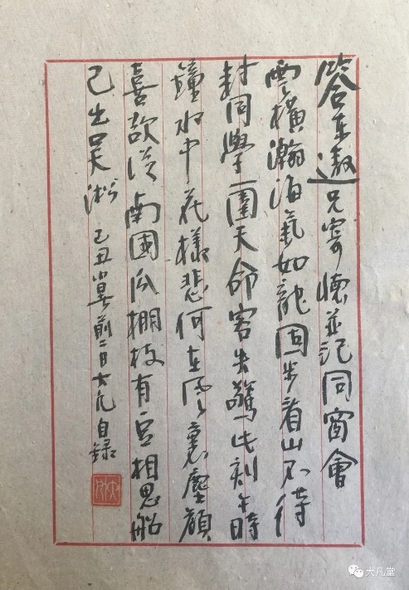
《和东遨兄寄怀并记同窗会》
云横瀚海气如龙，固步看山不待封。
同学一围天命客，失惊此刻午时钟。
水中花样悲何在? 风里尘颜喜欲从。
南国瓜棚枝有豆，相思船已出吴淞。

附元玉：
夏夜不寐寄怀大凡无名国仪诸兄沪上 熊东遨
清斋无梦及鱼龙，丑石盘松敢自封。
侵晓露涵崖畔草，隔溪风送寺边钟。
元知国器多因袭，除却山云少过从。
更与何人同此味? 一觞飞递到吴淞。

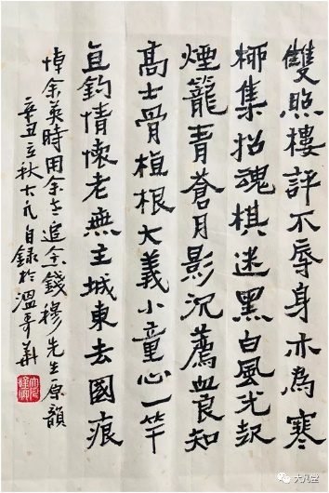
悼余英时（用余老追念钱穆先生原韵）
双照楼评不辱身，亦为寒柳集招魂。
棋迷黑白风光起，烟笼青苍月影沉。
荐血良知高士骨，植根大义小童心。
一竿直钓情怀老，无主城东去国痕。

答东遨兄之长白原韵
不知天命属何宜，烂漫江东早忘机。
一壑千年诗历险，双螺万里酒痕夷。
墨中分色文归曲，花里借光晶有霓。
昨夜飞来沧海梦，满身星落辨春泥。
王本仪
中国十大古都之八郑州
轩辕黄帝降生处，五代王朝设郑州。华夏文明源起地，国家区位腹心畴。
交通辐辏横穿亚，絲路绵延直达欧。昔日繁华今日胜，腾飞发展拟宏猷。
中国十大古都之九大同
山川形胜钟王气，三代京华之帝宫。塞上都城地势险，北方锁钥隘关雄。
灵岩秀岳文明盛，商贾禅音民族融，历史悠悠留古韵，复兴华夏启新风。
中国十大古都之十咸阳
秦岭渭河龙脉地，背山面水谓咸阳＊。始皇当帝操王业，后稷修台授稼桑＊＊。
楚汉两军厮杀处，阿房一炬废墟场。古今多少兴衰事，留待评家细细量。
＊古有一种说法，水之北为阳，山之南为阳。咸阳，渭水穿南，宗山亘北，山水俱阳，故称咸阳。
＊＊农 业始祖后稷曾在设教稼台，教民稼稿。
高振家
齊天樂·賀刘公成志九秩榮壽
有緣韻海成知己，欣逢壽辰堪醉。十載盟鷗，半生弄墨，篡辑方齋傳世。天涯報喜！讚入藏从军，吟鞭先执。九秩松齡，蘭心梅骨一君子。 離鄉遠航萬里。应云城相聘，尽倾才智。绛帐枫华，蜀温联谊，结网弘扬国粹。韶華似水。赞譽滿骚坛，德留青史。賡詠延年，唱酬情最美。
注：方斋：《五方齋诗文钞》刘成志著
五绝·有 怀.
午夜思难寐，孤燈照白頭。悵然歸去念，殘月又如鉤。
五绝·咏 荷 （外一首）
艷日照池塘，芙蓉韶秀香。粉裳歸待字。笑綻納新郎。
七绝·别 后 2022.7.31
此去秋心唯自知，几番风雨怎维持。温城月色千般好，可抵荷塘半句诗?
七绝·荷塘漫步 2022
风起荷塘渐觉寒，殷殷相诉夜将阑。冰轮似晓人间事，躲在云中带笑看。
七绝·玉蜓桥观垂钓（外一首）2022.7.改旧作
桥畔公园春永驻，环河流水叟常临。风光更引钓中趣，茧缕长牵世外心。
七律·耄年感（答友人）
耄龄幸未老腰挛，共守枫华国粹田。地质旧情犹可述，登攀新任不堪肩。
身经大浪增多识，面对风云总坦然。流水落花春去也，且陪韵墨度余年。
七律·謝沙达吟兄饋贈《掃葉亭吟稿》 2022.6.
未曾謀面已情牽，隔海知音幸宿緣。起見吟風文苑振，更欣网誼藝瀛連。
鏗鏘擲地素心暢，雅韻升天悅耳傳。恕我筆鋒垂老拙，祈求諸彥啟愚愆。
思 恺
自嘲打油
稿件往来一线牵，懵然择字十余年。无心插柳竞成荫，问世百期赖众仙。
何嘉恩
忆 荷
翠盖凌波菡萏妍，清风微漾听鸣蝉。童居塘后红楼里，长夏数荷三几年。
壬寅敬老节
问顶登高上女皇，壬寅重九菊清香。远山隐隐迷遐雾，闹市曈曈映暖阳。
季节鲜花随遇摄，铜人老友再依傍。忘年汝等春长驻，叹我诚然受敬当。
高中入学六十周年有感2022.8.30
暮然甲子已回头，得失苦甘闲倚楼。逆旅徐行漫步走，谊情常系串珠留。
举杯望月人疑醉，涉海还乡梦难求。远隔桑榆莫惆怅，天涯何处不金秋。
高中入学六十周年有感(之二)2022.8.31
入读彼时纯学宫，尊师重道扬良风。官场未懂无争斗，学问同研有变通。
雪后寻梅恋春色，苦中作乐踏时空。轻车成大探花进，铭感根培十四中。
杜文德
小孙女荡秋千
气清天朗静无风，一架秋千映碧穹。小女身轻飞似燕，凭空画出半弯虹。
梦见妈妈深夜纺线
油灯如豆纺车忙，左捏右摇抽线长。夜夜辛劳到拂晓，娘忧儿女布衫凉。
游霍邱水门塘有感
三湖环抱水门塘，淮带清流向远方。不是当年孙楚相，哪来百世稻花香。
注：安徽霍邱县水门塘由春秋时期楚相孙叔敖主持修建，于公元前622年建成，至今仍在发挥蓄洪灌溉的效益。现为国家水利风景区，赵朴初先生来游时，亲笔书写“天下第一古塘”。三湖是指霍邱县的城西湖、城东湖和姜家湖。
老友聚
闲约诗朋聚酒家，谈词论道品新茶。远离尘俗情陶冶，玉液三杯忘岁华。
春日放风筝
摇曳生姿舞碧空，青霄直上赖春风。若非百丈丝绳系，岂不腾云赴月宫？
读汉武帝罪己诏有感

六十年前哭泣声，冤魂何日出愁城？武皇罪诏垂千古，宁为苍生背骂名。
去合肥绿城桂花园小区看房有感
蜀山脚下大桥头，丹桂飘香座座楼。沧海桑田惊巨变，焉知往昔是荒丘。
注：绿城桂花园小区位于合肥大蜀山脚下，原来是一片荒丘，现在开发成漂亮的住宅小区。
司空山太白书堂
司空胜境遇高僧，太白书堂拜佛情。不晓谪仙何处去，如今只有鸟啼鸣。
注：公元756年李白避居司空山，受本净禅师之邀在此居住一年多，留下很多传世佳作。
游九华山雨后初晴
雨停云散走山弯，不见仙人露玉颜。满目苍峦清似洗，悠然自在老僧闲。
故乡路
春风拂面岱河堤，久不回乡路也迷。浅草吐芽山染色，满沟杨柳乱鸦啼。
廖中慧
玉楼春•记国庆七十三周年
色彩缤纷狮子闹。酒绿千杯人语笑。三年封足出柴门，鲜有红绸霓管照。
温埠共迎新客到*。国庆七三六六犒。**神州有梦盼腾飞，祖国尤看前景好。
*中领馆新领事杨舒 **六十六桌宴席
《七绝•悼女王》
年年寿客艳金妆，今日黄花送女王。富贵一生骑鹤去，东篱依旧把琼觞。
月上海棠•中秋偶怀
一年一度秋风劲。又中秋、清光弄花影。仰望天空，静如水、夜深如冷。思乡梦，只是充饥画饼。 隔离机票难分鼎。问明月、何时照余行。四年封足，逼人疯、残生几剩。盼东风，送我还乡电骋。
鹊桥仙•七夕偶怀 步韵秦观 纤云弄巧
涼风秋意，云河耿耿，楼月江心竞度。惊鸿掠影共春歌，火和水，绵绵私语， 无人夜半，长恨尤看来路。非同柳月扇摇风，看红豆，芳华留暮。
七绝•记高山青
蓝蓝涧水青山碧，隽美姑娘壮少年。清脆古筝扬竹笛，籁音缭绕自清泉。*
*我们乐团名称。
七律•好日子
宣天锣鼓红灯笼，燕舞莺歌享太平。优雅二胡梁柱绕，柔和中阮遏云行。
古筝圆润庆加国，竹笛清长蔽日旌。泼水欢歌佳日子，骑龙赤帝大为惊。
五律•记清泉乐团在泼水节
滂沱汗似铄，泼水舞欢歌。琴瑟热弦断，筝纤急指挪。
高山青再唱，好日子多磨。阳炭烹龙鹜 ，清泉乐友过。
李柏宇
五绝•千里寄相思
明月挂天池，天涯共此时。离愁游子梦，千里寄相思。
﻿御街行•温哥华第十四届泼水节感怀
枫城夏暑欢筵庆，泼水祈天命。龙腾虎跃热腾潮，锣鼓喧天呼应。多元文化，故居风俗，欣启和谐景。 霓裳曼舞娇歌劲，走秀旗袍靓。耆英拳剑乐怡情，戏水孩童尽兴。骄阳烁烁，乡情脉脉，祝愿乾坤盛。
七绝•赞大型舞蹈《泼水欢歌》
泼水欢歌舞碧天，如痴如醉荡蹁跹。似狂似纵酣飞旋，翠袖迎风炫目妍。
七绝•清泉流畅
曲伴弦音四海扬，琴筝龙笛绕金梁。清泉流畅和谐涌，争艳繁花吐馥香。
五绝•孩童泼水欢
酷暑乘凉盘，孩儿泼水欢。情牵童稚趣，笑脸露心宽。
沁园春•虎威温哥华湖南锣鼓乐队
暑气升腾，和风舒畅，百鸟翔鸣。看福溪河畔，繁花锦簇，芙蓉出水，独绽云城。锣鼓喧天，笙歌动地，曼舞霓裳步漫盈。钧天乐，凭铿锵琴韵，震撼心声。
当时春晚威横，耆英壮、功夫昭世行。有谢荣领统，六年奋战，驰风旗卷，亮剑谁争？故里栽花，中华文化，光大弘扬献挚情。冲霄汉，愿扬鞭跃马，再踏征程。
七律•琴瑟歌舞（记友谊口琴队首次户外活动）
夏日悠扬友谊歌，行云伴舞口琴和。纤纤玉指少家女，袅袅身腰老婶婆。
曼舞霓裳如彩燕，轻歌玉羽胜天鹅。万般欢乐心陶醉，无限朝阳幸福多。
七绝•蝶恋花
蝶恋花丛吻蕊香，怡情比翼笑芬芳。羽衣灿烂丰姿展，玉蕾嫣红赛凤凰。
七绝•富贵长春
富贵长春画锦堂，德门庆衍福无疆。风和拂翠传嘉讯，燕舞莺飞瑞吉祥。
七绝•孟夏
绿叶红花院圃栽，碧香淡荡鸟飞来。呢喃对语啼莺啭，秀气芳魂孟夏开。
居 影
七绝·龙潭湖赏荷
细雨潇潇三里河，于朦胧处漾清波。迎风翠袂无穷碧，爽眼芙蕖香满坡。
喜重孙女曼曼降生
一声啼哭若银铃，眉清目秀惹人疼。今朝娇女入怀抱，阖府腾欢瑞气生。
张旦华
七绝•七一舞东风
七一喜庆舞东风，华夏腾飞胆气雄。祖国江山多锦绣，锤镰指引更昌隆。
卜算子•举国庆七一
举国庆七一，党指阳光道。远虑筹谋大变局，十亿炎黄笑。
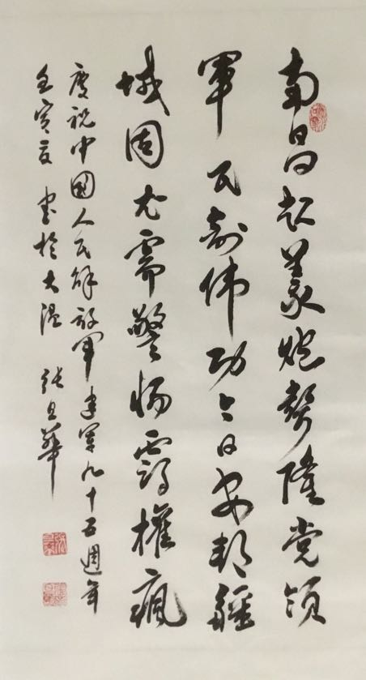
笑看国昌明，科技传㨗报。待到中华美梦圆，大国东方傲。
七一颂•接龙敬和清涌教授
（一）
初心不忘党旗红，砥砺前行国运雄。
百载长征明路向，锤镰标志为农工。
(二)
锤镰标志为农工，正本清源肃党风。
反腐倡廉民意顺，文明华夏富贫同。
壬寅秋于大温 时年九十张旦华书

七绝•八一建军节
南昌起义炮声隆，党领军民创伟功。
今日安邦疆域固，尤需警惕霸权疯。

十六字令•枪
枪，打败三敌灭虎狼，红旗展，百姓把家当。
枪，一统河山鼎力扛，台独寡，两岸共荣昌。
枪，不断革新创最强，神兵器，护国万年长。
注：“三敌 ”指“帝国、封建、官僚资本”。
五绝•中秋家乡乐
中秋夜月光，洒满俺家乡。 歌舞丰收庆，茶肴果饼香。
七绝•九一八罪滔天
侵华倭寇罪滔天，杀我同胞百万千。 血债末还今欲动，敢来再犯必全歼。
七 绝•喜迎二十大
喜逢廿大北京开， 战略新篇国运来。勇毅前行奔共富， 复兴华夏上高台。
七律•香港回归二十五周年有感
沐浴阳光廿五春，清源正本好安身。百年被辱自由假，一国安排两制真。
面向英伦皆血泪，心朝华夏变奇珍。明珠闪耀香江美，百姓当家做主人。
七绝• 怀念毛泽东 （2022年9月9日 ）
人民领袖毛泽东，一代天骄盖世雄。 思想光辉同日月，江山永固舞神龙。
明润居士
诗词杂议 中华诗词论坛部分诗词劣作点评
求知客七律 作者 放马娃（新韵）2016.7.17
马背翻飞骑术精，行家点赞小神童。瓜前偷果轻如雪，草上追狼快若风。
划地放牲称霸主，交朋插肋有威名。投军或不瞎材料，将校开国识几丁！
点评：多处出韵：精（jīng）、童（tóng）、风（fēng）、名（míng）、丁（dīng）。 查查新华字典，查询一下新韵表，五个韵有四个不同韵，如果主持人和演员在中央电视台用普通话朗诵，那就大出洋相，字不正，腔不圆，听了要打瞌睡。我出于好心，望无生气啊！
薛宗祥 排律·七夕感吟
灵鹊今晨一去空，银河之畔作劳工。架桥万里艰途涉，踏浪千寻险境融。
未少举家携手进，尤多恋侣并肩冲。豪情乐替痴情累，大爱甘为真爱疯。
哀叹人间节虚设，婚姻儿戏热于衷!
点评：此诗有情感，但作为排律，对仗合掌处（同义词）太多：艰途/险境；未少/尤多；携手/并肩；乐替/甘为。合掌是写律诗尤其是排律之大忌，如开天/辟地；天造/地设；伏虎/降龙；英雄/豪杰，等等，有对仗的成语写诗不能分开作对，近义词也应力求避免，才有可读性。初学排律者慎之慎之。
波光粼粼沱江水 喝火令·丙申季夏痔疮手术
治好经年未，积伤九月多，慕仙豪迈酒加歌。宾客友堪杯满，吾满是茶讹！ 两刻刀前裸，三天药后驼。美人白帽笑巡逻。季夏人愁，季夏事蹉跎，季夏物同情淡，味淡妄思多。
点评： “吾满是茶讹”，讹：讹诈、讹人，以讹传讹，贬义词，建议改为“茶好意如何”末句“味淡妄思多”妄思何解？邪念？妄想?建议改为：“把盏且吟哦”。
军旅情结（原创）
（一）
翻赏解放装 半世纪珍藏。红旗挂两边，倍感神采扬。
至今仍銘记 为军敢担当。奉献理当先 报国慨而慷
（二）
离彭已半世，常游仍幻想。电波犹在耳，昨逐黄河浪。
寒暑星相望，梦巡万里疆。卫士多神圣，古稀豪气长
（三）
披甲近五载，至今感荣光。贡献一点力，无愧兵一场。
虽无将帅志，亦有报国肠。陶醉军旅涯 情结刻胸膛。
动感一段路 壮美诗一行
点评：古风必须具备下列条件，必须使用平水韵，平韵与仄韵应分开（第二首）。无拗不成古（拗，就是故意不讲平仄，但不是每句），无古不成拗，老干体、顺口溜，古不起来，也不懂得拗句和拗就。古风最少四句，但长度不限，几首诗没必要四句一首，把它串连起来。文字要通顺，不用套话、官话、假话。多读书，读词典，找百度，知识就是这样积累起来的。有些同志好大喜功，基本功太差，应从绝句学起，懂得起承转合。熟读唐诗三百首，不会作诗也会吟。
对[律诗] 《无题》作者（诗迷徐玉荣）的评改
诗的境界可以，惜几处犯孤平。吾爱古诗赋（孤平），夕朝长苦吟（救前句孤平）；酒饮令巡席（孤平），笑谈音和琴（救前孤平）；石盘尚可仰（孤平、三连仄），改作：石盘殊可仰；千炼锤成金（三连平）改作：百炼可成金。
批两首恶诗——七律·游山有感一组其二 游笔架山赞真正诗人
“巧向风婆租法力，化来灯火照家园。”风婆、灯火失对。“人民怀有移山志，甘做愚公绣大川。”愚公移山，没听说他去绣大川？“雄视江湖亿万年。”雄视江湖，不懂出于何典？“竹管拧开龙凤舞，笔尖收放月星旋。”拧开、收放失对。“才高八斗民情录，气壮山河匪盗鞭。”硬搬两句成语，生硬，纯属老干体。“匪盗鞭”难解，鞭作名词，会理解为匪盗执鞭，气壮山河；鞭作动词，会理解为匪盗鞭打百姓，气壮山河。“此处从来多积雪，独留豪侠去登巅！”太独断了，登攀积雪的山峰，并非只有豪侠，地质学者、登山爱好者、旅游者都可登顶。诗圣老杜也打算“会当临绝顶，一览众山小”。一介书生的本人，曾登上珠峰6400米，由于高山反应，一口饭都吃不下，何敢豪侠？这种诗，堪称恶诗。真正的也好，假的也好，为清洁诗坛，作此评论，对诗不对人。
纪 纲

七律·新疆老同事欢聚
老友同欢暖意流，昔曾风雨共探求。千山踏遍韶华梦，大漠搜寻白发头。
频举玉舟温厚谊，互询致士品仙遊。每提往事萦怀处，恨不颠回四十秋。
注：玉舟，指酒杯。宋 苏轼《次韵赵景贶督两欧阳诗破陈酒戒》：“明当罚二子，已
洗两玉舟。致士，退休（指别后情况）
七律·鼎湖山庆云寺
庆云山寺享清幽，有幸登山一日遊。捲地白云时聚散，参天乔木几春秋？
众攀老顶寻奇跡，我探龙潭欲放舟。最喜摩崖多翰墨，镜头频闪不勝收。
清平樂·吟友京都雅集感吟
清风送爽，约聚华楼上。唱和豪情随酒放，韵起掌声齐响。 蓝亭雅趣流长，阳春白雪新章。喜会诗家故友，高吟神采飞扬。
临江仙·寒山寺
胜景重游临古刹，几回梦里寒山，祥云缭绕漫成篇。屡经禅雨后，殿宇色尤鲜。 信士盈门今又是，木鱼敲逝流年。钟声塔影锁轻寒。虔诚登殿拜，泊处览江天。
踏莎行·秋夜怀二弟
夜露凝霜，西风凋翠。凭栏难禁眸中泪。如烟往事若浮云？几回梦断心揉碎。
手足深情，阴阳别味。怅然二载哀思对。夜阑一阕寄离怀，声声祈祷堪相慰。
虞美人·咏屋顶花园睡莲
小池澜静藏仙子，梦里幽宮事。悠悠水底一声歌，缱绻柔姿挥袂渡淩波。 抚风倚浪承清露，艳芳何须数。升红托绿自从容，闲看群凫戏水觅鱼踪。
文 德
七夕感言
情归深处不须言，举案齐眉同冷暄。淡饭粗茶多善意，清心寡欲少忧烦。
柴门无锁寻常宅，斗室有诗松月轩。老马嘶风知日暮，和鸣琴瑟共桃源。
感怀
人生跌宕梦缤纷，貌若斯文手脑勤。处世挺胸嗤马屁，修身傲骨展牛筋。
功名利禄由他去，花草诗田任我耘。珍惜余年潇洒度，同堂三代聚欢欣。
恭贺高振家老师九十大寿
身退安闲趣转行，枫华夕拾有诗藏。惯经风雨凌云志，常谱鸿篇锦绣章。
寻矿新疆追晓月，踏青温埠赏晨光。东篱把盏贪看景，一望南山茶正香。
叹老
衣带渐宽头满霜，偶将清泪付沧桑。心平不再谈名利，海阔犹频叹感伤。
一盏新茶浮旧梦，两行诗句寄胸乡。如今已惯江湖远，逝岁更收年少狂。
消暑
何处消烦暑，筠床庭院中。蟾光投竹影，花圃溢香风。
驱热心凭静，生凉扇舞空。悠闲居陋室，举茗约苍穹。
慧韵飘香
瑶阶草•听草原之夜
穹庐撒青簇，入夜更阑静 琴拂风轻，旷野波万顷。故园旧识，曲传声远，孑茕孤影。尽头可鸿雁拯？ 意难整。异乡无语，望家路远飞无径。凭借相思，暮朝不见和共永。雪冰化了，沓冈复岭。两心悦咏。天涯任我驰骋。
拂霓裳•紅豆詞悲
乐翩躚。曲清悠雅笛声圆。佳节闹，乐员同起弄琴弦。银筝调脆管，琼柱响莺燕。错韵古筝弹。一声声、红豆痛心间。 相思泪尽，春意暖、腊梅寒。多少事，雨中烦恼又几番。花容常喘噎，风露损朱颜。靠栏杆。不开眉、青水绿山前。
明月逐人来•山歌牵出月亮來
欢歌佳节。山歌牵月。民歌调、阮声轻撥。首开情窦，傻哥唯愚拙。笑语随人洒脫。 啰嗨嗨啰，手动歌声更悅。清泉乐、商徵意切*。乐器一堂，云外闻絃烨。只管开怀情豁。
*徽系琴弦的绳，后用做抚琴标记的名称，古琴全弦共十三徽。 商古音=2（Re）。
七绝•边疆处处赛江南
霞辉湖水照征程，白雪天山映铁兵。林帶良田军垦曲，琴声悠远弄银筝。
七绝•古筝弹昭君
弦凝指咽云黑处，一挑一撥忆昭君。王妃出塞颂千古，西域和亲免战焚。
香港回归25年感怀
香江珠宝跃苍穹，摆脱洋人返到中。家国相依多少路，未来可望展雄风。
山泉翰墨
七绝•祝贺上合元首峰会召开
上合峰会适时开，大国牵头信誉来。战略联盟新伙伴，同谋共享筑高台。
七绝•台海风暴
巫婆窜台挑衅多，蔡独做梦陷泥河。关门打狗飞实弹，一统江山等几何？
注：巫婆指佩洛西窜台
七绝•园丁颂
园丁岁岁育新苗，博爱无私汗水浇。春种秋收心血注，桃芬李艳万歌骄。
五绝•重阳
九九又重阳，登高念梓桑。秋菊清气远，旷野谷芳香。
七绝•蔷薇
东苑蔷薇耀眼红，翩翩蜂鸟舞花丛。今逢艳美迷人景，其乐融融醉老翁。

*---*---*

《晚晴弄筆》雷基磐顾问遗作（上篇卷三）
1\4\1想 像 (四 首)
賦詩已拙思無工，太息年衰茍往同。晼晚瞢瞢時錯悞，眩瞑䁗䁗演冥濛。
牽牛吃草知其邁，放馬兜風見渙慵。想像羣生如所觀，頗緣遭遇兩相融。
2\4\2
日以憑籬看野鳧，一籌莫展倚山嵎。技窮宛若盟鼯鼠，力盡猶如伍鷓鴣。
假若參禪應懺悔，不該叛教尚捓揄。塡空繪影嗟何似，走曲行斜笑老夫。
3\4\3
乍暖乍寒翠欲流，鐘沉漏斷夜悠悠。吳江楚岫乘青舫，劍閣爐峰許白頭。
久坐蒲軒成習慣，長依竹葦卻添愁。但聞故國連年盛，遺憾神衰暗阻游。
4\4\4
每談生死必應期，遑須駭起啟幽思。飬病胡為驚狗吠，扶衰豈可肄狐疑。
天心許我登髙壽，地味醫人見寵綏。未晚調勻身系統，保持體力尚栖遲。
5\2\1曾 從 (二 首)
曾從師友話清尊，人去壇空手澤存。曩日浮觴恆寄傲，于今置酒待誰温。
嵇康調罄廣陵㪚，阮籍銜穿校尉褌。弱歲壯年頗欣賞，此時回味殊渾渾。
6\2\2
追隨諸老以詩娛，今日無緣接履趨。已悟幽明寧把袂，可悲敘㪚別離居。
枌楡桑梓常縈夢，茅屋松窗記倚閭。每想家園徒引領，蒼天碧海總欺予。
7 恁 地
家鄉恁地幾傷懷，故國情長只望佳。地籟天風恆互答，河聲谷響正符諧。
漫游所企求王履，叩廟為尊覓孔鞋。客老他邦應朕兆，再回頭望已睽乖。
8 天 稟
天禀生成自奉亷，修身守法重莊嚴。雨中煮字依松牗，月下敲詩倚茆檐。
峻整風操儀庾亮，穆冲澹遠讚陶潛。難書渴望傳薪火，願侍先賢不避嫌。
9 夜未央
春雨連綿夜未央，何妨束髮讀西廂。松煙磨出一泓墨，臘炬微騰半篆香。
遯隱本能應飬老，避潮宜許洽退藏。為勤是岸循其道，且感躊躇思濫觴。
10 折 衷
燕翦鶯梭到處逢，征空戲海貫鴻濛。彌天昏影疏疏雨，滿谷飛聲欵欵風。
疾起頹軀扶麂眼，緣逢爽籟挹梟嚨。行看萬水千山活，正是人生最折衷。

※---※---※

知识普及

宫商角徵羽 中国传统五声音调名称

“宫、商、角、徵、羽”（读音为gōng shāng jué zhǐ yǔ）是我国五声音调中五个不同音的名称，类似现在简谱中的1、2、3、5、6。即宫等于1(Do)，商等于2(Re)，角等于3(Mi)，徵等于5(So)，羽等于6(La)，亦称作五音。当然，这只是现代音阶的顺序，如果是按照五行相生相克的顺序，即木火土金水，那么对应的则是“角徵宫商羽”。最早的“宫商角徵羽”的名称见于距今2600余年的春秋时期。这五个音阶分别被中国传统哲学赋予了五行的属性：木（角）、火（徵）、土（宫）、金（商）、水（羽）。
五 行： 金、 木、 水、 火、 土
五 脏： 肺、 肝、 肾、 心、 脾
五 音： 商、 角、 羽、 徵、 宫
五 窍： 鼻、 目、 耳、 舌、 口

※---※---※
枫华画廊
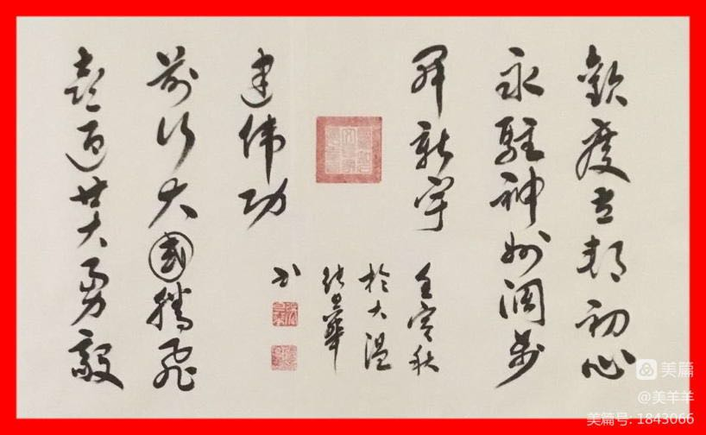
楹联•庆立邦迎廿大 张旦华 文/书
欢庆立邦，初心永驻，神州阔步开新宇；
喜迎廿大，勇毅前行，大囯腾飞建伟功。
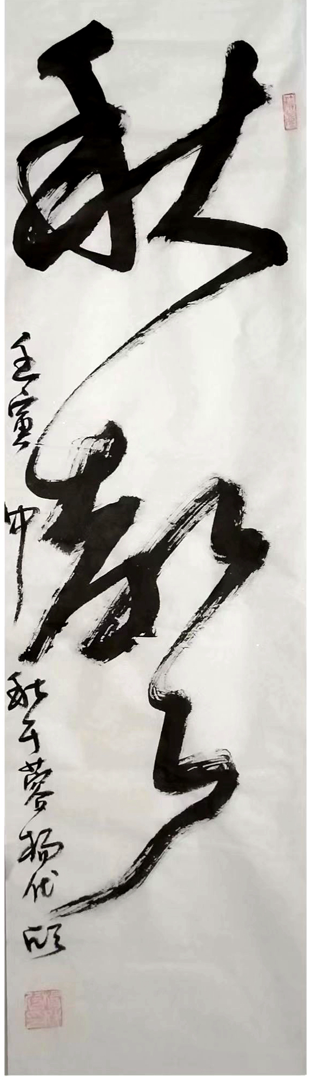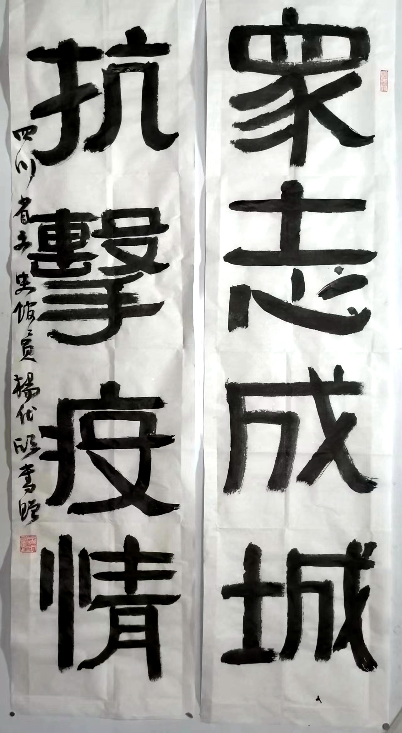
杨代欣：中国书协五届、六届教委会委员，四川省书学学会副会长，成都市武侯祠文博研究馆员。
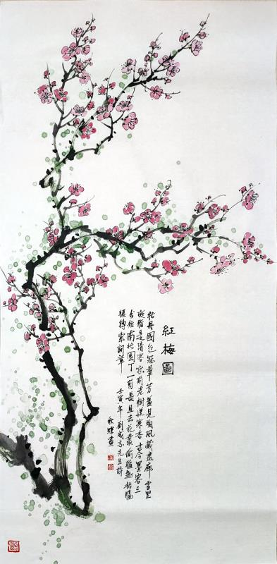
成都东坡诗社刘敏书画题刘成志咏梅一幅
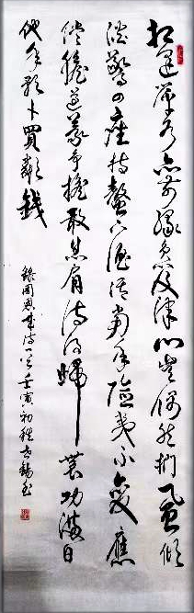
贵阳市王世锡书法，周恩来《送蓬仙兄返里有感》三首诗之一：“相逢萍水亦前缘，负笈津门岂偶然。扪虱倾谈惊四座，持螯下酒话当年。险夷不变应尝胆，道义争担敢息肩。待得归农功满日，他年预卜买邻钱。”
甲骨文是中华民族珍贵的文化遗产，是汉字的源头，中华文化的根脉，在世界四大古文字体系中，唯独以殷墟甲骨文为代表的中国古文字体系延续了下来。“甲骨文”成功入选《世界记忆名录》对增强中国人的文化自信和民族认同感意义重大。
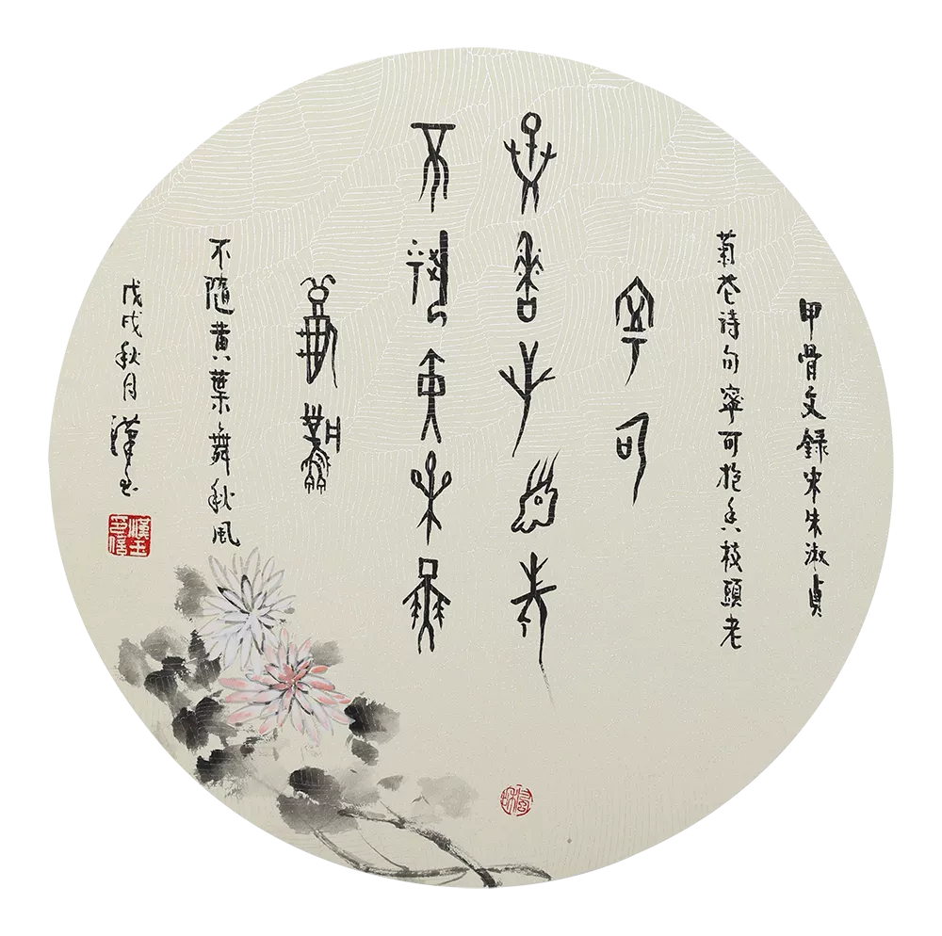
甲骨文释文：
宁可抱香枝头老，
不随黄叶舞秋风。

原典：
土花能白又能红，
晚节犹能爱此工。
宁可抱香枝头老，
不随黄叶舞秋风。
—— 宋·朱淑贞《菊花》

释义：菊花吐蕊有红有白，晚秋时节更能绽放得如此绚烂。宁愿留在枝头孤芳自赏老去，也不同枯死的黄叶般随风摇摆。
这首《菊花》诗表现了作者对世俗礼教的抗争精神和对于独立人格的不屈追求。“宁可抱香枝头老，不随黄叶舞秋风”成为激励后人的名句。
材质：纸本 尺寸：直径40CM 时间：2018年（戊戌）

甲骨文释文：凤
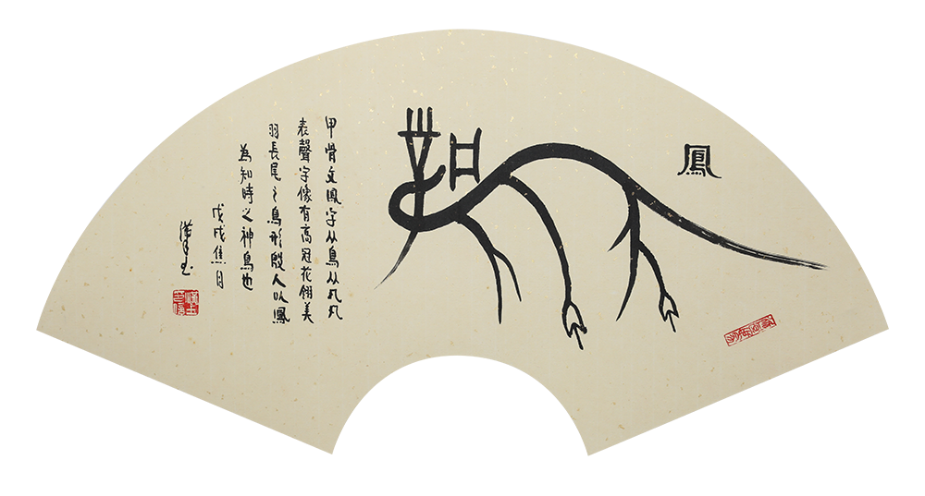
释义：甲骨文凤字从鸟从凡，凡表声。字像有高冠、花翎、美羽、长尾之鸟形。殷人以凤为知时之神鸟也。独体象形字。雄的叫凤，雌的叫凰。凤鸟飞翔鼓动翅膀，引起空气流动而成风，借作“風”字。
材质：纸本 尺寸：64cmx32cm 时间：2018年（戊戌）

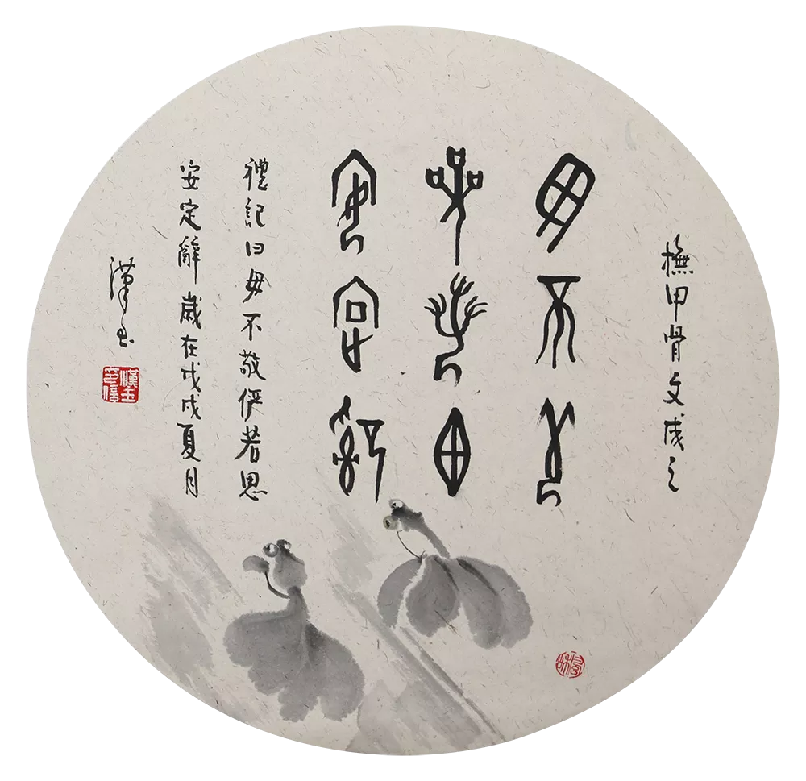
甲骨文释文：
毋不敬，俨若思，安定辞。
原典：毋不敬，俨若思，安定辞，安民哉！敖不可长，欲不可从，志不可满，乐不可极。
—— 春秋·戴圣《礼记》之《曲礼》
释义：凡事都不要不恭敬，态度要端庄持重而慎重思考，说话安稳平静而充满自信。这样，才能够使众人信服。傲慢的心思不可以滋长，欲望不可以放纵，心志不可以自满，享乐不可以至极。
材质：纸本
尺寸：直径40CM
时间：2018年（戊戌）

作者简介：朱汉玉 教授甲骨文学者、书法家。
六十年代毕业于南开大学。现为中国甲骨文艺术学会顾问、北京长城国际文化交流促进会副会长、中国国学书画院副院长、中国书法艺术家协会理事、上海中外文化艺术交流协会理事、义邑文化传媒（上海）有限公司艺术顾问。
朱汉玉的甲骨文书法如刀如凿，刚劲雄健，朴茂厚重，古朴高雅，师古而不泥古，大气而不造作，形成了自己的艺术风格。其作品屡屡在国内外大展中获奖。甲骨文作品及佛经书法长卷、手卷被大寺庙和博物馆(院)及海内外人士广为收藏。
对联天地
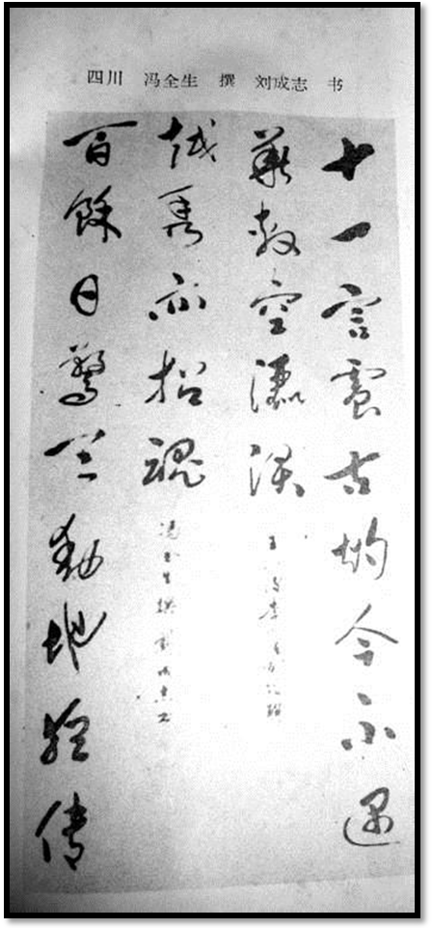

原载1991年《当代楹联墨迹大赛选集》
释文：
十一言震古烁今，不遇华敷空洒泪；
百馀日惊天动地，犹传越秀亦招魂。
王小波 李顺陈列馆联
四川 冯全生 撰 刘成志 书
冯全生简介：中国楹联学会会员，四川省楹联学会副会 长，著有《联说三国》等。

罗永嵩楹联书法展撰联以赠
刘成志
《书法》法书，书书有法；
《道源》源道，道道通源。
出句欢迎联友应对

《书法》法书，书书有法； [刘成志 上联]
《对联》联对，对对相联。 [思 恺 对句]
《韵文》文韵，韵韵成文。 [纪 纲 对句]

《道源》源道，道道通源。 [刘成志 下联]
《香赞》赞香，香香获赞； [思 恺 对句]
注:传统佛教仪式中会先用「香赞」来表达敬意。
《诗赞》赞诗，诗诗获赞； [纪 纲 对句]

对 联 廖中慧
上联：毯包绿海如花朵，
下联：碧水平湖影彩霞。
橫联：草原是我家*
*节目名称

待续
※---※---※
四海诗鸿
熊东熬
长夏忆故人因有是寄 （东遨）
白首相逢纵不言，也知缘分得于天。眼前睽隔三千里，心上交游数十年。
野圃香闻瓜熟后，晴窗曲听鸟鸣先。等闲过了菖蒲节，江畔榴花火尚燃。
拙作得诸多后秀群和感成并谢 （东遨）
祝融当日或曾言，火种由人盗自天。偶忆江湖悲白发，未来希望在青年。
还乡梦续三更后，遇劫棋争一步先。代有薪传超卓手，不须风助亦能燃。
步韵熊东遨诗选
步玉答东遨《长夏忆故人因有是寄》 李文朝
纯真友谊勿须言，肝胆交辉映碧天。报国从戎同夙志，论诗把酒忆当年。
虚名甘在他人后，佳句敢争天下先。日久方能知善伪，一呼又唤激情燃。
长夏寄友步东遨兄韵 杨逸明
自笑偷闲渐寡言，也曾行健学青天。抚今多感空留句，垂老无能已忘年。
散淡心随云以后，清虚意在笔之先。此情长夏涼如水，未被榴红更点燃。
夏日有思奉和熊公东遨 罗胜前
神驰万里不需言，佛在深山有善缘。布道丛林开五蕴，传经俗世坐千年。
风幡互动谁于后，鸡蛋相生孰更先?门外门徒门外了，拈花一笑烛长燃。
宅居和东遨先生长夏忆故人韵 周燕婷
每有良箴对我言，杜门偕乐岭南天。仰看银汉相知月，偶学麻姑自养年。
佛果修持千载后，书山攀陟一程先。木棉花似深情火，只在英雄树上燃。
次东遨先生《长夏忆故人》韵忆八年前云湖镇对诗夜饮 宋彩霞
人生雅事复何言，对酒吟诗不夜天。君与汪洋斟一斗，颷惊跌宕醉三年。
低眸未必风云后，回首还多曙华前。我道杜康真有劲，雪堂韵里即时燃。
步雪师长夏忆故人韵 郭庆华
一从倾盖得真言，如盼甘霖每望天。把酒曾邀唐宋月，遣怀长向舜尧年。
小梅窗下灯传久，忆雪堂中座抢先。夏日榴花开似火，诗情被点又重燃。
星 漢
七律·登终南山小五台消暑
不为寻诗不问禅，情思山径两盘旋。眼前流彩云波涨，脚下飞声瀑练悬。
爽气南来经汉水，残阳西去到胡天。九州父老皆如我，仰望苍穹一抱拳。
七律·登大散关
关中雲向汉中飘，回首千年兵气消。碧水悠悠花影乱、青山隐隐日轮遥。
骚人诗句纵可诵，死士战魂何处招。幸喜中华归一统，莫言北国与南朝。
七律·昭苏观汗血马
谁肯荒原守寂寥，壮怀激烈雪山遥。喷嘶声里青云起，腾跃影中红日烧。
万里风烟思绝域，千秋汗血洒前朝。秦皇汉武今何在，不见金戈恨不消。
原载《路石集》星汉卷
邓世廣
梦登鹳雀楼
梦绕斯楼久，登临快此生。川前红雨落，山外紫云横。
骋目极三晋，听雷耽九瀛。南风今未息，吹送舜歌声。
无 题
释卷凝神久，冰壶寄鹤心。榛迷蝴蝶梦，藕断伯牙琴。
芳芷传遐迩，高唐垂古今。千秋留故事，一读一沉吟。
樽前寄友
移住天山久，匆匆岁月忙。酒嫌倾半盏，诗愿结三方。
论箸凭窗息，悬壶济世长。微薪足温饱，非敢籍文章。
端 午 抒 感
诗中岁岁说端阳，底处河山是楚邦?自古炎黄缘一脉，秦人亦弔汨罗江。
何焱林
恭祝刘祖烈先生九十荣庆 2010年
潇洒生平晋九旬，英才作育倍辛勤。滋兰九畹芬芳远。树蕙十方仁德亲。
网上争锋愉壮岁，笔间琢句咏嘉辰。期颐莫道尘寰少，行看刘公百二春。
恭祝李定一先生九秩荣寿 2010年
书山曾是过来人，锦水烟波共夕晨。花落不惊风雨骤，律回又见竹梅新。
词章累著于文简，情义常称在友邻。富贵何如弦诵乐？定公堪解此中真。
恭祝徐光才先生九旬荣寿 2010年
培根固本恃园丁，桃李门墙入眼青。似坐春风欣学子，辄闻鲤对乐门庭。
如椽依旧生花笔，逝水常新剪宇翎。智者乐而仁者寿，不凋松柏到遐龄。
秋瑾
秋雨秋风愁杀人，中华亿兆痛沉沦。心存光复轻生死，身率前驱力革新。
铁血东南撑半壁，节旄日月下三秦。雄才恨未歼群丑，绝笔诗成泣鬼神。
笛韵通幽
七律·祖国颂
七序中华喜讯多，人民十亿竞飞歌。江南丝竹盈新曲，漠北胡沙泛绿波。
老朽无为也慷慨，和弦聊以助婆娑。来年笃定韶阳好，早趁东风织锦罗。

七律·过卢沟桥感怀
车伫卢沟月不前，血凝弹洞恨依然。倭奴肆把屠刀举，华夏频遭战火煎。
八载奋驱顽虏誌，三军谱写鬼雄篇。尔今得享清平世，岂让狂徒再舞鞭
七律·六月芙蕖正盛时
六月芙蕖正盛时，风光百里数莲池。云低紫燕欣然舞，枝摆鸣蝉乐不支。
苞绽媚姿弥惑惑，叶凝碧露任痴痴。相邀莫道开封晚。款款凌波来未迟。
八声甘州· 中秋夜感怀
任金风逐月渐偷窗，又是一番秋。伴清辉煦煦，幽香淡淡，漫步西楼。
未看幔帘旧否，室满蟋声啁。挥却丝尘落，已湿双眸。 岂忍弃移故物，但由天上月，彻照残留。对蒙蒙菱镜，更念著思悠。影低沉，夜风忽忽，乱绪飞，不尽是离愁。凭栏处，娇娇玉桂，难挽缘休。
梅魂诗雨
壬寅盛夏随笔
雨来破闷夜堪堪，网上吃瓜挑二三。倚北窗襟托毛颖，就南熏梦访苏耽。
神宁尘拟诗消夏，心惘门无佛供龛。竹影不嫌檐简陋，倾身与我久清谈。
随 吟
东风次第意腾挪，新雪消融旧郢歌。婉转声循鸿爪迹，平常心守草根窝。
启尘封笔春回顾，临岁华窗律委和。欲抚瑶琴为祝福，云中嘹唳又经过。
郢歌：指高雅的詩文。
壬寅中元节前夕
抱膝倚窗夜，呆坐到更深。一轮天上遥寄，千语不回音。应是椿萱怜我，辄把蟾光洒下，慈爱透衣襟。此去路何远，不断是亲心。 西风乍，夏衣薄，怕霜侵。麻姑节里，叠叠新旧事难禁。最忆团栾光景，彩戏北堂双影，梦里几回寻。笔奈相思苦，清泪湿新吟。
壬寅新秋
夜转凉些簞小庭，商弦叶弄梦初醒。西风楼角斜簪月，东部海湾重刷屏。
门送秋来鬓霜白，诗依韵就眼波青。天将潮汐安排着，闻曲毋庸意不宁。
任建堂
念奴娇·黄河吟
高天直下，越昆仑壑野，壶关汹劈。掀浪涌滔惊百丈，拍岸山崩雷疾。奋发奔腾，信缰激烈，一泻千层溢。春秋冬夏，潤滋华夏生息。 古往千载悠悠，汉秦唐宋 衍变维龙脉。擎一卷黄河咏叹，镌抗倭英魂册。雄伟长川，逶迤九曲，不尽骚儒墨。适逢纲正，凭添黎曙春色。

中秋吟月 （两首）
七绝·月下秋歌
谁家灯霓照阑珊，彻夜笙箫歌舞欢。我欲因之唱蟾月，江风不吝送秋寒。
七绝·中秋赏月
把酒仰天叹仲秋，长风冷月及西楼。银辉蟾桂虽犹是，不抵声声蟋蟀啁。
江城子·中秋夜吟
冰轮越桂渐西厢，漏更长，夜如霜。煦煦萦辉，拂映那时妆。昔日娥眉凭去也，空照我，靥苍凉。 仰天未语叹悲怆，履跄踉，意恛惶。瑟瑟空帏，难止泪行行。冷酒孤杯频对月，凄切切，断愁肠。
李之正(雪园)
中秋有寄
婵娟相共举杯邀，东绕西环嘶马遥。夜半不来由疫阻，腹中正热待诗浇。
新知先敬孙家栋，故事都传老桂樵。开了手机聊契阔，风云交感会芳朝。
即 兴
秋分分得雨绵绵，雨浥芙蓉韵转鲜。惟是花仙知冷热，霜前露后自欣然。
九秩晋二感言
腆然敢说好吟讴，渺小无非草木俦。少壮也曾思夏育，长成只配作黔娄。
每当华盖撑持苦，终有贤人仗义赒。豁齿固能称九后，难将旧性合潮流。
初 秋
黄道已秋天未秋，依然热浪泼当头。远思北海陪仙侣，近愿南池傍鹤俦。
交赞每从新曲听，收成惯为老农忧。窗栊忽有金风入，爽气西来不用求。
庆之正师九二寿 秦 庸
吾师坚定往前航，耀眼山花接径芳。驾雾嫏嬛书籍阅，腾云丹阙凤麟扬。
思维敏捷何勤奋，著述繁多更慨慷。学子增知心乐道，惟期绛帐永铿锵。
刘时和
秋分之雨
华西夜雨涨秋池，拜读龙泉雪老诗。寤起胸中思续句，东西远望也心怡。
沁园春·仿稼轩词，自贺生日 刘时和 2022/9/11改
岁至壬寅，老子今朝，七十五兮。可一生多舛，川原黔岭，跑南去北，颠沛流离。忆昔遥思，红岩电站，对酒当歌引丽姬。青春好，但、不谙风月，重义消疑。
适逢开放掀帷。黄金岁^{（1）}、西欧诸国驰。又、罗斯寻梦，澳洲望海，马来柬寨，首尔餐糜^{（2）}。大理先祠，白河^{（3）}巨瀑，江浙京津徽派琪。携妻手，伴婵娟桂影，万里虹霓。
注：（1）人们常说的60—70岁，有了闲时、闲钱，身体也还跑得动。
（2）游览汉城时，见韩人兴吃“冬至红豆粥”我和朋友俩家人也去拿了一碗来吃。
（3）黄果树河流的古称。
蔡长宜
解封外出有感
夹岸花堤绽角梅，迎风杨柳拂尘埃。锦江路听黄莺啭，清水河观白鹭来。
半月宅家人欲动，一朝解禁笑重开。谁知两两双飞燕，徒惹芳思去复回。
雷 鑫
七绝·谢枫华几位主編
网上结缘乐盎然，荒疏写作已多年。传来拙作齐登榜；惭感交萦谢主编。
七绝·观来照寿纪纲兄
奕奕余霞灿，枫邦现彩颜。天贻长寿腿，健步跨南山。
临江仙·读诗友佳作感
励志途中翁不老，百花艳在今春。雪泥鸿爪有清痕。潛心施伟业，勤奋铸诗文。 比翼齐飞贤伉俪，唱随携手耕耘。喜栽桃李育新人。枫邦传汉韵，遊子用情真。
五绝·答谢祝寿 纪纲 2022.8
春秋相逝流，圆缺月生周。诗墨寻情趣，欢欣共唱酬。

孙永康
李良信老六秋四(三)首 （续李良信老之六秋帖）2022-09-16
（一）
秋水回而荡，秋山绵且长。秋心渐深邃，秋绪祛迷茫。秋趣弥浪漫，秋情勿相忘！
（二）近日老年公寓
秋宴何欢畅，秋检防疫忙。秋操尤矫健，秋拳指四方。秋氛堪品味，秋意耐徜徉。
（注：首句指昨天为本季度过生日的老人集体祝寿。第二句指十多天来每天全员核酸检测。第三四句指老人们的健身操和太极拳剑活动。）
（三）
秋阳炙风霜，秋木莽苍苍。秋蚱难蹦跶，秋果分外香。秋贺二十大，秋志更昂扬！
(四)
附李良信帖：
秋风荷花香，秋雨催天凉；秋蝉渐渐落，秋叶慢慢黄；秋高天气爽，秋景胜画廊。
杜焕强
读威哥虎年八月三十日诗有感2022.8.30
六十年来一梦长，几番甘苦发生霜。云舒云卷随风去，花落花开任雨芳。
昔日同窗求博学，今天各自恋榆桑。莫言耄耋无鸿志，醉入诗丛有烛光。
读荷叶同学诗有感 2022.8.31 （折腰体）
四海为生任放舟，天涯别国亦无尤。如痴如醉庄周梦，几度几番风雨愁。
神州百卉芳菲艳，加国枫林好润秋。遥祝親朋多保重，夕阳灿烂也悠悠。
江城子·再读威哥，荷叶同学诗有感 2022.9.2
当年缘聚作同窗，正朝阳，遇红羊（注）难挡时来，毕业到山乡，雨打草房听啼鴃。寻书海，度孤凉。 如今白首未迷茫。国安康，好春光。赏月吟风不与他人狂。幻梦庄周何掛齿。堪笑我，学陶郎。
（注）红羊指国难。详述可查百度。

沁园春·壬寅中秋 2022.9.11
皓月长空，天散桂香，万里飘游。见湖中丽影，浮光掠面，新村灯彩，闪烁盈眸。夜宴陶园，佳餚美酒，谈笑开怀去闷愁。多舒畅！数人生喜事，此最当头。
九天揽月神州，一统业，难圆最可忧。恨台湾谋独，逐年猖獗，美权寻衅。日日无休。分割无由，情何以受？壮志鸿猷今未酬。常抱恨，白发催人老，岁月西流。
梁 威
高中入学六十周年有感 七律（六首选三） 2022.8.30
（一）
六十年前开学日，超强风卷粤边沿。珠江口外波汹湧，避港塘中泊满船。
惟待汪洋迎恶浪，稳操舵向斗疯旋。艰难苦战终赢取，财产人员两泰然。
注： 公元一九六二年九月一日，超强颱风正面袭击珠江口。先父（轮机长）船恰到达香港洋面，避风塘已无泊位，轮船只能在洋面上与颱风周旋。按颱风的方向、风速及时调整航向、航速，防止船身侧倾，保持船体稳定。经过近十小时的搏斗，终于保卫了国家财产（按当时的用语、提法，国家财产排第一位）和人员生命安全，获得航运局的特别嘉奖。
（二）
得上高中因素众，慈闱当属首功人。蒙童精句闲常诵，警世名言细述陈。
自幼熏陶儒道染，长成拓展学科新。能为都市添砖瓦，家训勤劳事认真。
（四）
缘起高中共赏诗，人生喜遇两相知。少年论道轻权贵，闲坐常谈重礼仪。
虽隔遥洋难聚首，可凭微信诉心思。何时促膝同观月，除去疫魔会有期。
七律（回文诗）新会游
通途畅顺旅游春，客赏迷人丽景新。风伴柳摇垂细岸，鸟飞湖影掠江滨。
濛濛雨洒山连岭，隐隐雷鸣树接榛。终了宋兮崖对海，功亏战难帝同臣。
倒 读：
臣同帝难战亏功，海对崖兮宋了终。榛接树鸣雷隐隐，岭连山洒雨濛濛。
滨江掠影湖飞鸟，岸细垂摇柳伴风。新景丽人迷赏客，春游旅顺畅途通。
杨维治
七律 平乐荡舟
红霞輝竹筏，沬水映蓝天。狂作烟波士，豪吟赤壁篇。
韵声随浪滚，賦語逐流宣。蕩起神仙桨，逍遥平乐间。
七律 游三苏祠感怀
极目岷江浩浩流，骋怀楚甸写千秋。苏家两代文章贵，宋社三人父子优。
天汉云浮吟月殿，关山水转入星楼。惊涛赤壁东坡赋，岸石听歌咏不休。
七律 平乐兴乐桥剪彩吟怀
沫江地理乘黄道，兴乐天工架彩桥。两岸翠屏鳌铁背，一弯碧玉练虹腰。
柔情万里长川秀，美号千秋古镇娇。跨海游人云外至，横波造物赞歌飘。
水调歌头·凤求凰公园
西引，北筑凤凰园。鹿鸣亭忆司马，琴响若清泉。池映凌云楼阁，树掩虹桥白玉，瑤草异花妍。怪石劲松立，光灿子虚轩。 赋圣奇，才女罕，恋弥坚。今人膜拜，幽径梧荫爱巢缘。一见钟情意合，海誓山盟无悔，百载梦魂牵。文旅兴城妙，古郡胜尧天。
※---※---※
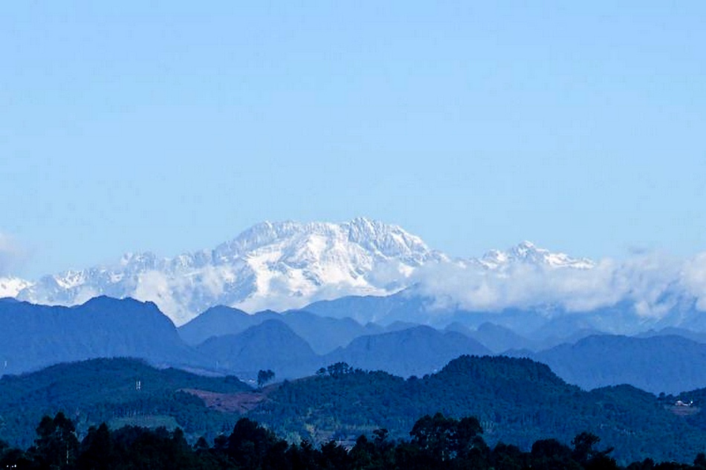
䢺江发源地---西岭雪山
五方斋诗话
入主枫华夕拾的历史回顾（二） 刘成志（壶公） 2022.5.2
(续前)
二, 以诗词交流，相互唱和格律诗之律诗作为第二课
1，概论：格律诗每两句称为一联。以律诗而言，一二句为首联，三四句为颔联，五六句为颈联，七八句为尾联；绝句则只有首尾两联。同一联中，前面一句叫做“出句”，后面一句叫做“对句”。相邻两句间，本联对，邻联粘。本联对，意思是说同一联中的两句格律要基本相反——即相对，例如“君子固穷通大道（仄仄平平平仄仄，一三字可平可仄），小人暴富哭稀流（平平仄仄仄平平，第一字可仄）”（这一联的格律就是出、对句平仄完全相反）。之所以有保留地说“基本”，是因为要避免三平调、三仄尾（注意三仄尾并非大毛病），而有“倒三粘”的规定，倒三字一粘，就可能出、对句第三字平仄相同；又首句入韵时，出、对句末字都同平——格律诗原则上只押平声韵（有些押仄声韵的，则会同仄，不赘例），如“对面楼台一道渠（ 仄仄平平仄仄平），邻家田畹接吾庐”（ 平平仄仄仄平平，第三字可平），倒三同仄，末字同平，所以不可能保证完全相反。（摘自李世镛《诗词格律入门讲座三·平仄律》）有意思的是，此段例句均选自拙作。
2, 借用名家名作： 用鲁迅《自嘲》韵唱和
a 李世镛七律: 自白（3-14-10）
幼罹灾劫也追求，风雨如磐强出头。摧折连连伤运动，心灵渐渐远潮流。
纵横事业曾充马，奉献妻儿惯做牛。直面权威从未怯，畅抒胸臆议春秋。
b刘成志次韵：（五首）
（1）此生贵在有追求，不到黄河不掉头。君子固穷通大道，小人暴富哭稀流。
犁田推磨难为马，陷阵冲锋气死牛。庆幸主编还负责，非干病酒没悲秋。
（2）和诗步韵有要求，鸡蛋里边挑骨头。著述百家难合唱，江河千派自分流。
无疆太后丧家狗，八国联军约翰牛。每听“哥哥行不得”，南飞大雁早知秋。
（3）人间真谊自难求，话不投机啥摆头？口水文章开夜宴，斯文气度付东流。
已过分界甘当卒，不读藏书愧对牛。雅韵多艰终结果，离骚一脉接千秋。
（4）盗世欺名岂浪求，管他身份有来头，峰高易刮沙尘暴，位显常防泥石流。
注水商标能注册，吹风赛事会吹牛。鄙人不做明星梦，白首无须再感秋。
（5）神农载体莫追求，同样套餐无吃头。刘氏庄园通大邑，棠湖景致看双流
澳洲袋鼠非田鼠，美国公牛对小牛。莫道红颜多是祸，明妃一出汉宫秋。
（部分刊于《雅韵》诗刊、《百坡》杂志、枫华夕拾，并收入《五方斋诗文钞》）
点评：李世镛，前《雅韵》主编，为此付出艰辛劳动，与成都诗友交谊颇深，但受到一些人的排挤，其自白诗即是用自述以讽，用鲁迅先生《自嘲》韵，颇得其三味。
感动之下，余一口气次韵五首，支持世镛君，用以讽刺这些年来许多诗词组织多因换届而出现内斗，排斥异己的不正常现象。
3, 新年献词、贺诗、祝寿诗类
枫华诗社全体诗友（七律）： 甲午春节向刘老拜年 2014 01 28
诗界名家蕴蔼仪，精神矍铄喜无衰。八旬作手笔耕日，万里骑程蹄奋时。
波涌毫端诚壮阔，文藏腹内自丰颐。枫华日日蒙滋润，化雨春风谢我师。
刘成志 （原韵）回拜 2014-1-29
血脉相通重礼仪 ，枫华不悔齿先衰。半程百里再加力，驽马十天长计时。
酒好莫分醇或酱，年高须记养和颐。管他谁进名人典，文苑而今无大师。
注：齿先衰：指最近固定桥假牙上面脱落了五颗，但无大碍。
半程句：出自西汉·刘向《战国策·秦策五》：“诗云：‘行百里者半九十。’此言末路之难也。”解释为走一百里路，走了九十里才算是走了一半。比喻做事愈接近成功愈困难，愈要认真对待。
驽马句： 原意是骏马一天的路程，驽马虽慢，但努力不懈，走十天也可以到达。比喻智力低的人只要刻苦学习，也能追上资质高的人。
a 李世镛 (七律)：《新年献辞呈成志刘老》 2010-12-14
对子方斋足启蒙，顽猴初拜水晶宫。深宏宝典纠明误，广阔佛怀知隐衷。
立雪候门师有憾，执鞭学艺兴无穷。栖身十里洋场内，心向深山赏谷风。
b 刘成志次韵： 2011-4-8
鸡毛掸子启愚蒙，私塾黉门二进宫。增广贤文初对课，通言警世信由衷。
卖浆王冕书长有，陋巷颜回思不穷。搭上末班连网络，与君同座沐春风。
点评：世镛君虽被枫华诗社聘为校审，也是顾问，干得工作比我还辛苦，他的长文连载《诗词格律入门讲座》对枫华夕拾以及初学诗词的诗友有很大帮助，修改诗友习作，特别是他带来了任《雅韵》主编时联系的各地知名诗词家的作品选入“四海诗鸿”，更为网刊增色。当然这首《新年献词》是赠我的，他一贯谦虚诚恳，自号晚生,把我视为前辈、启蒙老师，使我深受感动。
我的奉答诗说了我学习古典文学和传统诗词楹联的历程，在读过“四书”的父亲指导下我四岁开始，两度在塾师的鸡毛掸子下接受启蒙教育，除读一些普及读物外，父亲还要我两天背一篇古文。尾联说与世镛君一道加入枫华夕拾网刊，感到分外高兴。
c枫华诗社（明润执笔）庆贺2012年温哥华诗会
满目芳菲红紫开，枫华喜上赛诗台。明驼再现丝绸路，唐埠犹藏鼎鼐材。
友结百家联网络，鸿飞四海逐风雷。兰亭修稧堪称雅，美酒盘飧乾一杯。
注：修稧-（音 xīu xì），盘飧-（音pánsūn），乾-(音gān)。
d李世镛 :步韵奉和刘老 2012-5-2
落基山上雪莲开，辉映枫华检阅台。银发寻幽同咏絮，殊途探宝各成材。
一腔心血倾忠耿，四座掌声驰迅雷。展望征程慨无限，英湾助兴尽千杯。
点评:这是当年枫华诗社参加温哥华诗会在大会上的诗朗诵节目之一,总体充满喜庆，如前文所说，看得出，律诗的格律严谨，颔联和颈联都必须用对偶句，叫做结构相应，如“丝绸路”对“鼎鼐材”；“友结百家”对“鸿飞四海”。
世镛君的步韵也如此，“同咏絮”对“各成才”，一同与各自还含反义，反对为佳;除与枫华诗社诗作某些辅导外,与其他诗友的唱和诗不存在教学辅导问题,这点必须说明。
e 李世镛(五律):恭贺明润师八十华诞 2012-2-14，列车中
龙舞翁行健，方斋瑞草萋。鸾琴醉星月，鹤发傲虹霓。
韵对禅机奥，鹏翔雪岭低。温蓉同仰止，福寿与天齐。
f 明 润 (次韵) 2002-2-22
柳堤能不朽，端赖草萋萋。皓首诗中酒，黄昏雨后霓。
好猫无黑白，老调有高低。谁解人间世，镛鸣百鸟齐。
点评：五律比七律最大的不同是首句大多仄起，这在唐代诗人中常见,王维:山居秋暝:
空山新雨后，天气晚来秋。明月松间照，清泉石上流。
竹喧归浣女，莲动下渔舟。随意春芳歇，王孙自可留。
g 王本仪贺成志刘老八十大寿 步“八十书怀”原韵
国学根深业不疏，抚今追古矩非逾。诗文妙刻五方石，词赋神驰千里驹。
世道纷繁成大有，人生淡定是真无。老心犹自学韬奋，万里风帆直下吴。
王注：大有，唐·储光羲《观竞渡》诗：“能令秋大有，鼓吹远相催。” 明·徐渭《先除夕二日雪甚如婴儿拳》诗：“明年从大有，连岁却馀殃。”真无，佛教语，即空无。指事物的虚幻不实。唐·王昌龄《香积寺礼拜万回平等二圣僧塔》诗：“真无御化来，借有乘化归。”
h 附刘成志 八十书怀
幼学儒林业半疏，残笺旧稿未超逾。十年秦诏懒焚火, 三面楚歌休逝驹。
路辗转时求实在, 月朦胧处讲虚无。枭雄庶几成流寇, 不是和亲不入吴。
点评：王社长的律诗在枫华诗社里功底是最过硬的，用典自然，对仗工稳。
i 枫华诗社贺诗(五律):蛇年新春祝福刘成志、李世镛二位老师并向二位拜年2013-1-28
辞旧布新时，衔恩谢我师。经纶胸内蕴，诗赋笔端持。
倾助枫华力，频添夕拾姿。春风裁绿柳，银发转青丝。
j 刘成志致答诗(五律):
交友得天时，不才遑作师。鲜花勤养植，小草共扶持。
竹写风云气，梅开冰雪姿。枫华人更美，诗雨细如丝。
k 李世镛致答诗(七律)
朝朝网上电函催，有幸温城伴腊梅。戮力灌园心互换，越洋携手塔同堆。
红枫灿灿遨环宇，绿竹丛丛聚旱雷。愧对褒扬诉衷曲，何辞肝脑尽成灰。
点评:枫华诗社以集体的名义对两位顾问新春祝福诗，充满感激之情。奉答诗说这是我们应该做的，将尽力而为。
4，柬函、感事、讽喻类
c 程立家(七律)：重阳 2010-10-14
程按：为学会举办重阳节联谊活动，惜兄不在，有“遍插茱萸少一人”之憾。
重阳喜聚望江楼，品茗吟诗韵味悠。丹桂飘香心气爽，锦云浴浪水光柔。
异乡住久宾成主，佳节情浓庶胜侯。举盏诚邀新老友，共歌盛世赏金秋。
d刘成志次韵： 2010年10月14日
梦君联袂此登楼，千里江流一望悠。阵阵绿云连浩荡，婷婷疏影吐温柔。
刘郎未饮重阳酒，李广难封万户侯。昨夜星辰今已落，枫华恰似醉翁秋。
点评：立家兄满腔热情让我感动，我赴加探亲，也有未能与成都诸友一起过重阳节之憾：唐.王维《九月九日忆山东兄弟》独在异乡为异客，每逢佳节倍思亲。遥知兄弟登高处，遍插茱萸少一人。
c 程立家(七律):无 题
人生得失任由之，切慎是非颠倒时。江上无风常有浪，心中有理可无辞。
天良至贵守红线，学识本真凝健思。且看滔滔东逝水，奔流入海勿差池。
d 壶 公(七律)次韵:
天气无常信有之，狮王也恼脱毛时。低薪久滞菜疯涨，肥水外流官可辞。
只道青蚨能止带，何来红豆是相思。庸庸碌碌亦功力，到处沟油泔水池。
e 青 竹 (七律): 反腐打响
整贪治党不容消，国损山磞鼠似毛。挥起铁工三板斧，揭开硕虎大红袍。
花园不为赃官扫，法网难容败类逃，百姓殷殷翘首望，廉明施政乐陶陶。
f 石 髓(七律)：
敬次青竹女史元玉 2013-1-17
病根盘错咒声消，团伙昌荣满殿毛。灭鼠何堪抡板斧，站台定要着红袍。
官迷处处精趋奉，大佬人人善逋逃。断柢清源开正道，疏流悬镜细冶陶。
点评：青竹（廖中慧）参加了《诗词吾爱网》，交往不少诗友。这首“反腐打响”现实题材颇具特色。石髓老师正是看到这一点，专门奉和，用以交流、切磋。
g 作诗之感 王本仪
吾本从科技，诗文曾不谙。为因功力浅，更要笔耕覃。
索句冥思苦，成章豁觉甘。朋俦相咏唱，彼此尽同酣。
次本仪社长《作诗之感》原韵 刘成志
作诗无壁垒，勤练便能谙。道远飞单列，林深见葛覃*。
典坟繁变简，橄榄涩回甘。隔海长相问，思君墨正酣。
注：单列：动词：单独列出来。如网球运动员可以单飞；葛覃：【诗经.葛覃】“葛之覃兮”就是葛条长长的意思，喻学习是个深入、漫长的过程。
点评：这也是通常说得诗友之间的交流心得体会。“相观而善之谓摩”这句话出自《礼记学记》,意指互相观摩而学习他人的长处,也就是切磋琢磨的意思。

（未完待续）
※---※---※
文赋新章
懷 古 成 都 詩 話
李之正 初稿
第五章
嬴秦氏，始兼并。传二世，楚汉争。高祖兴，汉业建，至孝平，王莽篡。
（《三字经》）
秦王扫六合，虎视何雄哉。挥剑决浮雲，诸侯尽西来。明断自天启，大略驾群才。收兵铸金人，函谷正东开。铭功会稽岭，骋望瑯琊台。刑徒七十万，起土骊山隈。尚採不死药，茫然使心哀。连弩射海魚，长鯨正崔嵬。额鼻象五嶽，扬波喷雲雷。鬐鬛蔽青天，何由赌蓬莱。徐市载秦女，楼船几时回。但见三泉下，金棺葬寒灰。
（李白《古风五十九首》之一）
秦并六国，一統天下，对黔首实行一贪二暴的统治。终于因“秦王失政江山破，四路英雄起干戈”。 秦二世元年（前209年），陈胜、吴廣在大泽乡揭竿起义，旬月之间，天下响应。各自招兵买马，杀长吏自立为王。秦朝政权，土崩瓦解。各路兵马，又相互攻伐，最後只剩下项羽、刘邦两支人马，争夺天下。在中原兵戈扰攘之际，唯蜀中未参与杀伐，一郡尚称安靖，民生未遭战争破坏。所以“天下未乱蜀先乱” 之说，并不确当。
公元前206年，刘邦攻入咸阳，秦亡。但是，势力強大的项羽，以汉中、蜀郡之地，分给刘邦，封为汉王。刘邦故意明烧栈道，表示不去中原与项羽相争，却用萧何去蜀中聚财聚兵，然後暗渡陈仓，攻占了项羽关中三秦之地，东出崤山，与项羽争夺天下。萧何又屡次从蜀中向刘邦提供兵力军需，挽救刘邦败局，扭转战争形势。最後于公元前202年，打败项羽，建立汉朝。汉朝六年，关中大旱，饥民威胁长安，他又把饥民转移到蜀中就食，使百姓相信“据有巴蜀，天下恒足”。 人民大为安定，拥护汉朝。後人说“汉兴于蜀”， 是有道理的。
锦里淹中舘，岷山稷下亭。空梁无燕雀，古壁有丹青。落槐犹疑市，苔深不辨铭。良哉二千石，江汉表遗灵。
（卢照邻《文翁讲堂》）
文公不可见，空使蜀人传。讲席何时散，高台岂复全。丰碑文字灭，冥漠不知年。
（岑参《文翁讲堂》）
君不见西汉文翁为蜀守，蜀学不居齐鲁後。诸生竞欲保翁名，石室镌磨贵难朽。东汉高公又几时，为作石室还如兹。至今二室坚且久，文翁高公名不衰。世间可传帷铁石，石终可泐铁可蚀。古人好事留其名，石室存亡竟何益。汉水沉碑知在否，叔子名存空岘首。安得眼看石室销，要知二子名终有。
（宋京《咏文翁石室》）
蜀本天府华阳国，文翁特为开鸿濛。成都市中建石室，招选子弟相磨砻。高者拔补郡县吏，次列孝弟除征庸。每当行部偕出入，见者荣比乘华骢。更择高敏有才士，诣京受学俾旁通。数年蜀风遂大化，文物蔚茂齐鲁同。厥後渊雲相继起，庙堂巨奏鸣黄钟。《上林》、《羽獵》擅著作，跨越一代夸豪雄。朝廷取定学官制，四海向学皆由公。当时公不为蜀守，僻壤谁复矜愚蒙。初平礼殿増式廓，石柱题名留蔡钟。石本九经亦藏此，诸生朝夕资折衷。金钟大镛左右列，斯道直与天为终。功在生民宜血食，我公之德尤崇隆。允应作庙当石室，俎豆万世传无穷。
（张邦伸《石室》）
石室传经教泽通，庐江有吏说文翁。西京士拟班杨盛，东观人称邹魯风。
弟子鸿都窥奥秘，周公礼殿有穹窿。尔来纵隔千馀岁，雅话长流凛水东。
（刘濖《文翁石室》）
汉朝经过“文景之治”， 天下安定，国富民丰。景帝末年，蜀郡又出了一位贤能的太守，庐江人文翁。文翁是一位造福于民的好官，也是一位杰出的教育家。
蜀地人民，侭管在农桑水利、丝绸橦布、凿井煮盐等方面，表现了相当的才智和技艺，过着“不知饥馑” 的生活，但在文化教育方面，却很落後。于是文翁抓紧兴办教育，创立学校。先从郡县小吏中选拔青年好学之士，陆续送往长安，带些蜀地名牌产品，蜀刀、蜀布之类作为贽礼，从太学博士学。不久张叔等首批弟子卒业归来，成了文翁的助手，在成都开办“石室讲堂”。 招收各县子弟入学。规定凡入学者，免其徭役，学而优者，充任郡县属吏。蜀人皆以能入石室求学是极为荣耀的事。蜀地文风大开，成了与齐魯并称的一流文化区。
当时朝廷窦太后，喜欢黄老之学，贬斥儒生。而文翁石室讲堂，与齐魯地区学府淹中、稷下齐名，以儒学办教育，符合汉武帝“尊儒” 的路数。汉武帝下诏全国郡县都要效法文翁，兴办地方教育，推动了全国教育的發展。
水利是蜀郡的命脉，凡为蜀守都必须深知，兴修水利和维护水利工程，是太守的工作重点。一百五十年前，李冰没来得及开發的湔江，文翁接着予以开發，使湔江一千七百馀顷良田，得到灌溉，也成了水旱无忧的沃野。因命其县为繁县，其地包括今天的彭州、新都、郫县各一部份。
文翁既抓了精神文明，又抓了物质文明，两手都抓得很好。

※---※---※
编辑：温哥华枫华诗社。
枫华诗社社长: 王本仪
荣誉主编: 刘成志
顾问: 刘成志、大凡、刘时和
主编：高振家、思 恺 副主编: 何嘉恩
校审：思 恺、何嘉恩 本期责编：何嘉恩
网络管理: 盛华
联系人: 纪 纲 、思 恺
E-Mail: jigang33@163.com、或 amtlam@hotmail.com
诗社网址： www.scsvbc.com
本稿件为温哥华老年华人协会《枫华诗社》版权所有。言论自由，文责自负。




